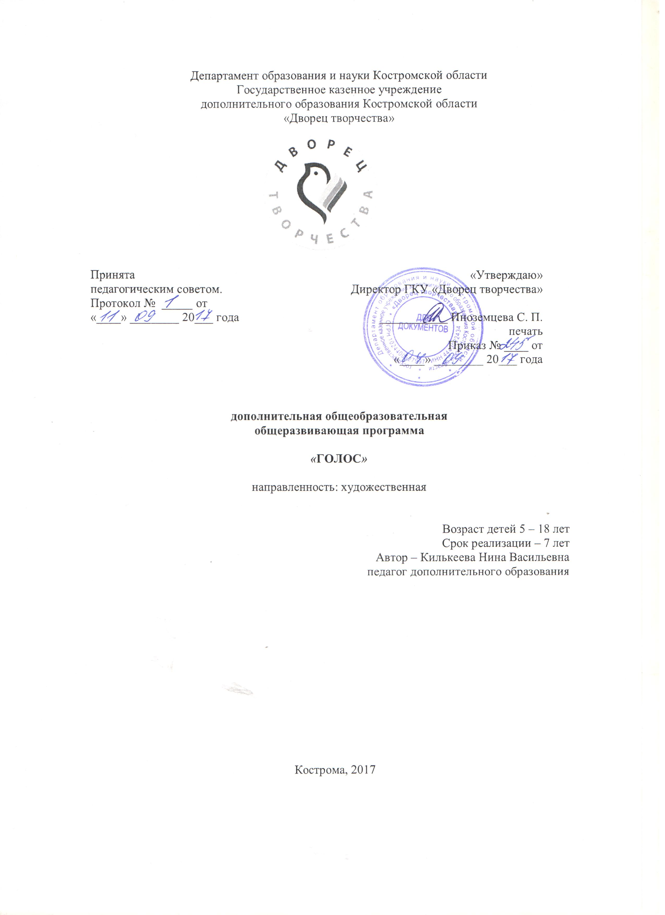
«На свете нет музыки слаще, чем звук любимого голоса»
Ж. Лабрюйер

1. Пояснительная записка

В системе отечественной музыкальной педагогики эстрадная – самая молодая. Интерес детей, родителей, наконец, зрительской аудитории к этому виду художественного творчества чрезвычайно велик. Свидетельство тому - множество конкурсов юных исполнителей эстрадной песни, где со всей очевидностью проявляются несомненные успехи в развитии жанра.

Художественная направленность в дополнительном образовании – одна из самых традиционных, в то же время привлекательна как для дошкольников, младших школьников, так и для молодежи.
Программа разработана на основе и в соответствии с:
- Федеральным законом №273-ФЗ от 29.12.2012 г. «Об образовании в Российской Федерации»;
- Приказом Министерства образования и науки РФ № 1008 от 29 августа 2013 г. «Об утверждении Порядка организации и осуществления образовательной деятельности по дополнительным общеобразовательным программам»;
- Постановлением Главного государственного санитарного врача РФ №41 от 04.07.2014 «Об утверждении СанПиН 2.4.4.3172-14 «Санитарно-эпидемиологические требования к устройству, содержанию и организации режима работы образовательных организаций дополнительного образования детей»;
- Концепцией развития дополнительного образования детей, утвержденной распоряжением Правительства Российской Федерации № 1726-р от 4 сентября 2014 г.;
- Методическими рекомендациями по проектированию дополнительных общеразвивающих программ (включая разноуровневые), разработанных Министерством образования и науки Российской Федерации в 2015 году;
- Примерными требованиями к программам дополнительного образования детей (из письма Департамента молодежной политики, воспитания и социальной поддержки детей Минобрнауки России от 11.12.2006 №06-1844);
- Уставом государственного казенного учреждения дополнительного образования Костромской области «Дворец творчества» (далее – Учреждение).

Новизна и оригинальность данной программы состоит в том, чтобы музыка постепенно, незаметно проникала в жизнь ребенка, заставляла слушать себя, пробуждала мысль и воображение, чтобы ученики сами искали (или с помощью педагога), думали, ошибались, сомневаться, но в конце концов, находили путь к истине, то есть делали открытие. Все это поможет им выработать способность действовать самостоятельно, что так важно в жизни каждого человека.

Воспитание детей на вокальных традициях одна из важнейших средств нравственного эстетического воспитания подрастающего поколения.

Педагогическая целесообразность программы в том, что программа обеспечивает формирование и умение певческой деятельности и совершенствование специальных вокальных навыков; певческой установки, звукообразования, певческого дыхания, артикуляции, ансамбля; координации деятельности голосового аппарата с основными свойствами певческого голоса (звонкость, полетность), слуховые навыки; (слухового контроля и самоконтроля за качеством своего вокального звучания).

Вокально-эстрадная студия «Эксклюзив» разновозрастное творческое объединение обучающихся от 5до 18 лет, которое обогащает ребят за счет своей деятельности, структур работы, использование своеобразных приемов воздействия на развитие творческой личности. В основе организации деятельности студии лежат эмоционально-нравственные связи между участниками, дружелюбные отношения и взаимопомощь, взаимная ответственность за конечный результат.

В студию принимаются ребята на основе прослушивания из числа учащихся общеобразовательных школ, гимназий, лицеев, дошкольных учреждений.

При приеме учитываются личностные предпочтения детей, стремление к эмоционально-образному самовыражению.
Кандидату в студийцы необходимо:
- исполнить песню (без музыкального сопровождения)
- повторить заданный ритм
- повторить заданную мелодию.
Условия отбора:
- музыкальный слух
- чувство ритма
- отсутствие дефектов речи (необходимо прочитать стихотворение, басню, скороговорки).
- продемонстрировать хореографические данные под музыку.
Обучающиеся при приеме распределяются по группам. Наполняемость групп составляет:
- не менее 12 человек – группы 1-го года обучения;
- не менее 10 человек – группы 2-го года обучения;
- не менее 8 человек – группы третьего и последующих годов обучения, а также по программам углубленного уровня освоения начиная с первого года обучения;
Срок обучения в студии семь лет. За этот период обучения обучающийся овладеет полным объемом знаний навыков, предусмотренных данной программой на базовом уровне.

Образовательный процесс организуется в форме групповых и фронтальных занятий, а также индивидуальных. Индивидуальные занятия по постановке голоса проводятся в течение всего периода обучения в студии. Специфика обучения в студии заключается в сочетании учебных, экспериментальных (поиск эффективных методик развития творческих способностей, изучение и использование новых приемов) и практических задач.

Занятия по программе проводятся в зависимости от года обучения и возраста обучающихся 2-3 раза в неделю по 2-3 академических часа. Академический час составляет 45 мин. (групповые занятия); 30-45 мин. (индивидуальные занятия).

По окончании 7 летнего года обучения, на отчетном концерте, обучающиеся исполняют 3-4 ансамблевых произведения, солисты по 1-2 произведения различных по характеру с учетом подготовки.

Организация образовательного процесса в студии предполагает включение в деятельность всех и одаренных, которые принимают участия в конкурсах, фестивалях, концертах различного уровня и детей, не обладающих явными вокальными данными, которые могут играть роль ведущих и действующих лиц в концертах и тематических представлениях студии.

В работе над вокальным произведением учитывается степень вокально-музыкальной подготовки обучающегося, подбирается репертуар по степени трудности в каждом отдельном случае.

В основе студии лежат эмоционально-нравственные связи между участниками, дружелюбные отношения и взаимопомощь в коллективе.

Таким образом, между ребятами и педагогом создается атмосфера дружбы, взаимопонимания, которое помогает получать высокие результаты работы.

Цель: формирование музыкальной культуры детей и молодежи через активную музыкально-творческую деятельность средствами вокального искусства.

Задачи.

Образовательные:

создание оптимальных условий для развития и реализации потенциальных способностей одаренных детей;

организация образовательной среды, обеспечивающей выявление и оценку не только результативной, но и процессуальной стороны обучения, способствующей проявлению инициативы, самостоятельности, творчества и одаренности ребенка;

изучение процесса создания эстрадной песни;

изучение различных манер исполнения;

приобщение детей к музыке, к наследию русской и мировой классике;

обучение эмоциональной выразительности и передаче зрителям своего понимания красоты, добра и зла;

Воспитательные:

выработать у детей социально ценные навыки поведения, общения, группового согласованного действия;

воспитания культуры общения;

создание комфортных условий для интересной, творческой работы в коллективе студии, способствующих развитию коммуникативных навыков личности;

адаптация и психологическая поддержка одаренных детей;

Развивающие:

развитие и поддержание устойчивого интереса ребенка к вокально-эстрадному творчеству;

развитие слуха, чувства гармонии, ритма, музыкальной памяти;

развитие творческих способностей, обучающихся;

развитие аналитического мышления, способности к оценочной деятельности в процессе работы над репертуаром, освоения информации по истории песенного творчества;

развитие музыкальных и вокальных данных: певческий голос, музыкальный слух, память, чувство ритма, устранение речевых дефектов;

развитие творческого мышления и творческих способностей;

развитие и реализация потенциальных способностей одаренных детей.
Предполагаемые результаты программы.
К концу каждого обучения обучающиеся в ходе проведения промежуточной аттестации домострируют свои достижения.
По окончанию 1 года обучения:
Образовательные
- Правильно устанавливать корпус при пении;
- Пользоваться певческим дыханием;
- Понимать по требованию педагога слова-петь» мягко, легко, нежно».
- Понимать элементарные дирижерские жесты и правильно следовать им.
- К концу года петь выразительно, осмысленно.
Воспитательные: сформирован коллектив единомышленников (педагог и дети).
Равивающие: сформированы музыкальная память и представления о музыкальном слухе.
По окончанию 2 года обучения:
Образовательные

сформировано умение воспроизводить звуки напевно, легко;

сформировано умение чисто интонировать в медленном темпе большую и малую секунду и терцию;

обучающиеся правильно проговаривают гласные и согласные;

исполняют одну песню, соответствующую достигнутому уровню.

Воспитательные: в коллективе присутсвет атмосфера взаимоуважения.

Развивающие: заложены представления об исполнительском мастерстве.
По окончанию 3 года обучения:

Образовательные:

соблюдают певческую установку;

владеют голосовым аппаратом;

по требованию педагога пеют слова, мягко, нежно, легко;

понимают дирижерские жесты и правильно следуют им (внимание вдох, начало звукоизвлечения и его окончания)

пеют короткие фразы на одном дыхании;

в подвижных песнях берут быстрый вдох;

владеют дикцией в исполнительской деятельности;

поют выразительно, осмысленно свой репертуар;

Воспитательные: ответственно относятся к личным и коллективным успехам
Развивающие: при совместной деятельности проявляют чувство товарищества, взаимопомощи.
По окончанию 4 года обучения:
Образовательные

умеет правильно дышать, делать небольшой спокойный вдох, не поднимая плеч;

точно повторить заданный звук;

в подвижных песнях делать быстрый вдох;

правильно показать самое красивое индивидуальное звучание голоса;

петь чисто и слаженно;

работать в сценическом образе;

принимать активное участие в творческой жизни вокального коллектива.

Воспитательные: проявляет активную гражданскую позицию при выборе репертура, при участии в концернтной деятельности объединения.

Развивающие:

умеет дать критическую оценку своему исполнению;

развито музыкальное мышление
По окончанию 5 года обучения:
Образовательные:
- петь достаточно чистым по качеству звуком, легко, мягко;
- петь на одном дыхании более длинные музыкальные фразы;
- исполнять вокальные произведения выразительно, осмысленно;
- характеризовать выступления великих вокалистов;
- принимать активное участие во всех концертах, фестивалях, конкурсов.
Воспитательные: стермятся исполнять произведения в условиях высокой исполнительской культуры.
Развивающие:
- дают критическую оценку своему исполнению;
- музыкального мышления и навыки импровизации проявляют при отборе и исполнении музыкального материала.
По окончанию 6 года обучения:
Образовательные:
- исполнение вокальных произведений, эстрадного плана, содержащее достаточно сложные музыкально-технические приемы управления голосовым аппаратом;
- передать в движении характерные особенности исполняемого музыкального произведения;
- передать навыки сценического искусства (движение, мимики, жеста),
- уметь создавать сценический образ исполняемого произведения, передавать аудитории свои идеи и эмоции;
- проявляют навыки образного мышления,
- умеют работать в вокальном ансамбле;
- умеют слушать одновременно звучащие голоса, выразительно поддерживать их;
- вести собственную мелодическую линию;
- использовать микрофон и фонограмму «минус один»;
- участвют в концертной деятельности.
Воспитательные: сформированы качества личности, необходимые для достижения успешности.
Развивающие: сформированы навыки адекватной оценки личного и коллективного результатов.

По кончанию программы:
- умеют работать над созданием художественного образа исполняемых произведений за счет певческого опыта, навыков вокального и сценического мастерства;
- сформированы навыки, которые позволяют раскрыть индивидуальность в процессе коллективного исполнения.

умеют эмоционально и выразительно передать зрителю свое понимание красоты, добра и зла;

сфоримирваны социально ценные навыки поведения, общения, группового согласованного действия;

проявляют навыки культуры общения;

сформированы коммуникативные навыки взаимодействия в творческом коллективе;

сфоримированы способности к оценочной деятельности в процессе работы над репертуаром, освоению информации по истории песенного творчества.

Формы контроля – это наблюдение в ходе занятий, анализ подготовки и участие в конкурсах, концертах, оценка зрителей, членов жюри, анализ результатов выступлений на различных мероприятиях, конкурсах. Прослушивание при приеме.
Предполагемые результаты программы оцениваются в процессе промежуточной и итоговой аттестации.
Промежуточная аттестация обучающихся проводится по завершении года обучения (при переводе на следующий год). Сроки проведения промежуточной аттестации апрель-май. Критерии оценки результативности оцениваются по следующим показателям: высокий уровень – качественное освоение обучающимся от 70% содержания программы, подлежащей аттестации; средний уровень – качественное освоение обучающимся от 50% до 69,9% содержания программы, подлежащей аттестации; низкий уровень – качественное освоение обучающимся менее 49,9% содержания программы, подлежащей аттестации.
Итоговая аттестация обучающихся проводится по завершении реализации программы. Сроки проведения итоговой аттестации апрель-май. При итоговой аттестации учитываются достижения обучающихся в течение всего периода обучения.
Результаты итоговой аттестации обучающихся анализируются педагогом дополнительного образования совместно с аттестационной комиссией по количеству обучающихся (%):
- освоивших программу на высоком уровне, т.е. качественно освоивших более 70% ее содержания;
- освоивших программу на среднем уровне, т.е. качественно освоивших от 50% до 69,9% ее содержания;
- освоивших программу на низком уровне, т.е. качественно освоивших менее 49,9% содержания программы.

2. Учебный план
1 год обучения

№ пп | Разделы и темы | Количество часов |  |  | Формы контроля/аттестации
№ пп | Разделы и темы | Всего | Теория | Практика | Формы контроля/аттестации
1 | Восприятие музыки | 4 | 2 | 2 | Прослушивание
2 | Певческая установка | 6 | 4 | 2 | Анализ подготовки и участие в конкурсах, концертах, анализ результатов выступлений на различных мероприятиях, конкурсах
3 | Гигиена голоса | 1 | 1 | 0
4 | Музыкальные жанры | 3 | 1 | 2
5 | Развитие чувства ритма | 6 | 1 | 5
6 | Развитие слуха | 8 | 1 | 7
7 | Дыхание | 14 | 2 | 12
8 | Звук | 9 | 5 | 4
9 | Дикция и артикуляция | 12 | 2 | 10
10 | Темп | 7 | 2 | 5
11 | Музыкально-исполнительская работа | 2 | 0 | 2
Итого |  | 72 | 21 | 51

2 год обучения
№ пп | Разделы и темы | Количество часов |  |  | Формы контроля/аттестации
№ пп | Разделы и темы | Всего | Теория | Практика | Формы контроля/аттестации
1 | Знакомство с голосовым аппаратом | 3 | 1 | 2 | Анализ подготовки и участие в конкурсах, концертах, анализ результатов выступлений на различных мероприятиях, конкурсах
2 | Начальная певческая установка. | 6 | 2 | 4
3 | Дикция и артикуляция | 19 | 3 | 16
4 | Понятие звуковедения | 20 | 5 | 15
5 | Дыхание | 17 | 5 | 12
6 | Диапазон | 6 | 2 | 4
7 | Музыкальные жанры |  | 4 | 6
8 | Музыка, образ, движение |  | 1 | 9
9 | Динамика |  | 5 | 14
10 | Ансамбль и его виды |  | 7 | 10
11 | Сценическое мастерство |  | 2 | 5
12 | Концерты, конкурсы |  | 2 | 8
Итого |  | 144 | 39 | 105

3 год обучения

№ п/п | Разделы и темы | Количество часов |  |  | Формы контроля/аттестации
№ п/п | Разделы и темы | Всего | Теория | Практика | Формы контроля/аттестации
1 | Гигиена голоса |  | 1 |  | Анализ подготовки и участие в конкурсах, концертах, анализ результатов выступлений на различных мероприятиях, конкурсах
2 | Дыхание |  | 5 | 20
3 | Звукообразование |  | 6 | 14
4 | Дикция |  | 5 | 16
5 | Диапазон |  | 2 | 12
6 | Динамика |  | 6 | 14
7 | 2-х голосие в ансамбле |  | 2 | 20
8 | Сценическое мастерство |  | 4 | 10
9 | Конкурсы, концерты |  | 2 | 5
 | Итого | 144 | 33 | 111

4 год обучения

№ п/п | Разделы и темы | Количество часов |  |  | Формы контроля/аттестации
№ п/п | Разделы и темы | Всего | Теория | Практика | Формы контроля/аттестации
1. | Тембр |  | 4 | 0 | Анализ подготовки и участие в конкурсах, концертах, анализ результатов выступлений на различных мероприятиях, конкурсах
2 | Дикция |  | 5 | 15
3. | Дыхание. |  | 10 | 20
4. | Вибрато |  | 2 | 10
5. | Звуковедение (атака звука) |  | 2 | 5
6. | Речевое пение |  | 4 | 10
7. | Строй в ансамбле |  | 2 | 16
8. | А-капелла |  | 2 | 10
9. | 3-х голосие |  | 2 | 32
10. | Работа над песней |  | 5 | 20
11. | Работа над сценическим образом |  | 5 | 15
12. | Культурно-массовая деятельность (Конкурсы, Фестивали, Концерты) |  |  | 20
Итого |  | 216 | 43 | 173

5 год обучения

№ п/п | Разделы и темы | Количество часов |  |  | Формы контроля/аттестации
№ п/п | Разделы и темы | Всего | Теория | Практика | Формы контроля/аттестации
1 | Ансамбль |  | 0 | 15 | Анализ подготовки и участие в конкурсах, концертах, анализ результатов выступлений на различных мероприятиях, конкурсах
2 | Ансамблевый строй, ритм. |  | 3 | 25
3 | Вокализация |  | 2 | 26
4 | Звукообразование (атака звука). |  | 4 | 15
5 | Расширение диапазона |  | 0 | 10
6 | Вокальная «Опора» |  | 2 | 20
7 | Дыхание |  | 0 | 15
8 | Работа над песней |  | 5 | 30
9 | Сценический образ в песнях |  | 2 | 10
10 | Культурно-массовая деятельность |  | 2 | 30
Итого |  | 216

6 год обучения

№ п/п | Разделы и темы | Количество часов |  |  | Формы контроля/аттестации
№ п/п | Разделы и темы | Всего | Теория | Практика | Формы контроля/аттестации
1 | Современная русская песня |  | 5 | 10 | Анализ подготовки и участие в конкурсах, концертах, анализ результатов выступлений на различных мероприятиях, конкурсах
2 | Техника пения |  | 10 | 25
3 | Современная зарубежная песня |  | 5 | 0
4 | Джаз |  | 2 | 15
5 | Вокальная аранжировка. |  | 5 | 20
6 | Импровизация. |  | 10 | 25
7 | Художественная выразительность в произведении (репертуар). |  | 10 | 25
8 | Работа в ансамбле. Многоголосие. |  | 2 | 40
9 | Собственная манера исполнения |  | 2 | 10
10 | Формирование сценической культуры. |  |  | 18
11 | Сценическое мастерство. |  | 5 | 30
12 | Концертная деятельность |  | 5 | 45
Итого |  | 324

7 год обучения

№ п/п | Разделы и темы | Количество часов |  |  | Формы контроля/аттестации
№ п/п | Разделы и темы | Всего | Теория | Практика | Формы контроля/аттестации
1 | Совершенствование вокальных навыков |  | 15 |  | Анализ подготовки и участие в конкурсах, концертах, анализ результатов выступлений на различных мероприятиях, конкурсах
2 | Скоординированность процессов |  | 15
3 | Вокальные упражнения |  | 2 | 14
4 | Речевые упражнения |  | 2 | 15
5 | Подвижность и беглость голоса |  |  | 15
6 | Импровизация- Бэк-вокал |  | 9 | 18
7 | Пение фальцетом |  | 2 | 25
8 | Музыкально- сценический образ (речитатив). |  | 9 | 25
9 | Закрепление приобретенных навыков |  | 1 | 18
10 | Собственная манера исполениня вокального произведения |  | 2 | 20
11 | Приемы работы исполнителя со звукоусиливающей аппраратурой. |  | 2 | 8
12 | Подготовка и студийная запись  Изученного репертуара |  | 1 | 15
13 | Индивидуальные занятия |  |  | 30
14 | Работа над певческим репертуаром |  | 3 | 30
15 | Участие в концертных и конкурсных программах |  |  | 40
Итого |  | 324

3. Содержание программы

1 год обучения
1.Тема. Восприятие музыки.
Теория. Спеть знакомую песню.
Практика. Повторить звук или мотив с голоса педагога или инструмента.
2. Тема. Певческая установка
Теория. Работа над выработкой умений, правильного поведения воспитанника во время занятия.
Знакомство с основным положением корпуса и головы.
Практика. Упражнения по методике А. Попова «Физвокализ».
Игровая.
3. Тема. Гигиена голоса.
Теория. Беседа.
4.Тема. Музыкальные жанры.
Теория. Понятие «жанр». Песенность. Маршевость.Танцевальность.
Практика. Д. Кбалевский «Три кита».
5.Тема. Развитие чувства ритма.
Теория. Знакомство с понятием» метр», «темп».
Практика. Игра на ударных музыкальных инструментах (ложки, бубен).
Прохлопать ритмический рисунок знакомой песни.
Маршируем под музыку.
6. Тема. Развитие слуха.
Теория. Понятия слуха.
Практика. Использование упражнений по выработке точного восприятия мелодии. Работа с детскими музыкальными инструментами. Дидактические игры.
7.Тема. Дыхание.
Теория. Понятие о дыхании.
Практика. Упражнения на выработку правильного дыхания.
8.Тема. Звук.
Теория. Понятие «Звук». Тихийт и громкий звук «Музыкальные краски».
Практика. Игровой материал: «Тихо-громко запоем», «Колобок», «Музыкальные загадки».
9.Тема. Дикция и артикуляция.
Теория. Формирование правильного свободного произношения.
Практика. Отчетливое произношение слов в песни «Андрей-воробей», Упражнения: «Зеркало», «Обезьянка», Барашеньки».
10.Тема. Темп.
Теория. Понятие «Музыкальный темп». Его значение в музыки.
Практика. Разучивание игр: «Эльфы», В гости пешком», «На велосипеде», «На машине».
11.Тема. Музыкально-исполнительская работа.
Теория. Воспитание исполнительских качеств.
Практика. Отчетный концерт.

2 год обучения

1.Тема. Знакомство с голосовым аппаратом.
Теория. Строение голосового аппарата. Дыхательная система.
Практика. Просмотр фильма. Беседа.

2. Тема. Певческая установка корпуса на занятиях по вокалу

Теория. Положения корпуса во время пения. Взаимосвязь певческой установки и качества звука.

3.Тема. Дикция и артикуляция.

Теория. Понятие дикция и артикуляции. Ее роль и значение.

Практика Работа над «сложными» звуками: «р», «л», «т», «д», «б», «п». и.д) Скороговорки.

4. Тема. Понятие звуковедения.

Теория. Понятие звуковедения. Его виды (легато, нон-легато, стаккато).

Практика. Упражнения: «Счет»,» Капельки»,» Ручеек», «Мама». Выработка звонкого, светлого звучания в высокой позиции. Достижение ровности звучания во всем диапазон.

5. Тема. Дыхание.

Теория. Понятие о дыхании.

Практика. Практические упражнения на выработку правильного дыхания. Моменты вдоха и выдоха. Распределение дыхания. Упражнения на дыхание (В приложении)

6.Тема. Диапазон.

Теория. Понятие о диапазоне.

Практика. Унисон. Петь интервалы большой и малой секунды терции, чистой кварты.
7.Тема. Музыкальные жанры.
Телрия. Особенности жанра. Умение различать жанры.
Практика. Слушание. П. Чайковский «Марш деревянных солдатиков», Ф. Шопен» Полонезы, Ж. Бизе «Вальсы, Ф. Мендельсон «Песни без слов».
8. Тема. Музыка, образ, движение
Теория. Значение игр со словами.Необходимость свободы при исполнении песен.
Практика. Разучивание игр: «Пингвины», «Медведь», «Хорошее настроение».
9. Тема. Динамика.
Теория. Понятия «Динамика». Грация звучности (р, рр, форте, меццо форте).
Практика. Упражнения: пение попевок с различной динамикой.
10. Тема. Ансамбль и его виды
Теория. Понятие ансамбль. Его значение.Виды ансамбля.
Практика. Попевки для разных видов ансамбля: «Соловушка», «Уж ты, сад».
11. Сценическое мастерство.
Теория. Умение передать образ песни.

Практика. Работа над жестами рук, тела, кругообразные движения головой, плечами, движения под музыку.
12. Конкуры, концерты.

3 год обучения

1. Гигиена голоса.

Теория: Беседа.

Практика. Просмотр фильма. Обсуждение.

2.Тема: Дыхание.

Теория. Взаимосвязь певческой установки, дыхательного и звукообразующего аппарата. Моменты вдоха и выдоха. Распределение дыхания. Ознакомление с видами атак: (твердая, мягкая, придыхательная).

Практика: упражнения на выработку певческого дыхания. Разминка на дыхание по Стрельниковой, А.Казарновсой.4.Тема: 3.Звукообразование.

Теория. Выработка звонкого, светлого звучания. Достижение ровности звучания на всем диапазоне. Звуковысотный диапазон голоса. Способы звуковедения - legato, staccato. Влияние эмоционального состояния на звукообразование голоса.

Практика. Упражнения на legato и staccato. Упражнения на развитие динамического диапазона голоса. Пение закрытым ртом. Работа над подвижностью голоса.

4.Тема. Дикция.

Теория. Формирование правильного произношения, свободы артикуляционного аппарата. Основные правила музыкальной речи. Правильное произношение гласных и согласных. Выразительное произношение текста.

Практика. Упражнения на дикцию: утрирование согласных, гласные и согласные. Скороговорки. Отработка текста в песне в медленном темпе.

5.Тема: Диапазон.

Теория. Расширение диапазона голоса. Выравнивание звука на всем диапазоне голоса.

Практика. Упражнение на увеличение диапазона голоса (интервалы). Чистота интонации. Правильное дыхание, звукообразование.

6. Тема. Динамика.

Теория. Виды» динамики».

Практика. Упражнения на различные динамические оттенки (крещендо и диминуэндо, р, рр.меццо пиано, и т.д).

7.Тема: 2-х голосие в ансамбле

Теория. Развитие внутреннего слуха учащихся, воспитание умения координации между слухом и голосом. Навыки ощущения своей партии и аккомпонимента.

Практика. Упражнение: «Ничинаем петь каноны», «Пойду ль я, выйду ль я». Упражнение на исполнение чистоты интервалов (малой терции, большой терции, чистой кварты).

8. Тема: Сценический образ.

Теория. Восприятие сценического образа. Эмоционально раскрытие произведения.

Практика. Работа над принципом сознательности и творческой активности.

Отработка сложных интонационных мест в медленном темпе. Короткое дыхание между фразами. Работа над словом и окончания

9.Тема: Культурно-массовая деятельность.

Практика. Фестивали, Конкурсы, Концерты.

4 год обучения

1: Тема. Тембр.

Теория. Что такое тембр. Тембровая окраска и тембр звука.

Практика. Слушание музыкального материала:

М. Мусоргский «Рассвет на Москве-реке», В. Моцарт «Волшебная флейта».

2.Тема: Дикция

Теория. Осмысленность произношения текста. Формирование четкой взаимосвязи между дикцией и ритмом.

Практика. Упражнения на произношения гласных и согласных звуков. Упражнения на артикуляцию. Правильное произношение текста под музыку.

3.Тема: Дыхание.

Теория. Организация дыхания. Формирование навыка экономного выдоха.

Практика. Упражнение на организацию дыхания. Пение вокализов. Певческое дыхание.

Упражнение на активный выдох.

4.Тема: Вибрато.

Теория. Понятие Вибрато.

Практика. Упражнение на естественное вибрато. Работа на вибрацию голосовых связок с помощью рук.

5.Тема: Звуковедение (атака звука).

Теория. Типы атаки звука. Роль и значение.

Практика. Мягкая атака звука как основная форма звукообразования (упражнения).

6.Тема: Речевое пение.

Теория. Понятие речевого пения.

Практика. Упражнение на технику речевого пения низкие ноты высокие ноты. Упражнение на переходные участки диапазона.

7. Тема. Строй в ансамбле.
Тема. Понятие «Гармонический строй», «Мелодический строй».
Теория. Упражнение на интонирование ступеней в мажорном и минорном ладах.

8.Тема: А-капелла.

Теория. Понятия « а-капелла». Его история.

Практика. Пение простейших попевок без сопровождения ( а-капелла).

Теория. Знакомство с различными произведениями вокальной ансамблевой литературы. Повышение общего музыкального уровня.

9.Тема: 3-х голосие.

Теория. Понятие гармоническое и полифоническое исполения.

Практика. Упражнение на параллейное движение трезвучий гармонических аккордов. 3-х голосное гармоническое и полифоническое исполнение.

10.Тема: Художественная выразительность в пении.

Теория. Эмоциональное раскрытие произведения.

Практика. Фразировка, динамические оттенки, штрихи в работе над репертуаром.

11 Тема: Работа над сценическим образом.

12. Культурно-массовая деятельность.

5 год обучения
1.Тема: Ансамбль.
Теория. Вокальная работа в ансамбле. Проблемы ансамбля. Требованию к ансамблю.
Практика. Управления артикуляций, приведении ее в единую форму. Управления на цепное дыхание. Упражнение на развития двигательной сферы голосообразования. Переход из грудного регистра в фальцетный регистр. Упражнения на развитие мышц глотки и языка. Упражнение с твердой и мягкой атакой.
2.Тема: Ансамблевый строй, ритм.
Теория. Достижение метроритмического единства. Гармоническое и мелодическое исполнение голоса в ансамбле. Унисон. Чистота интонации в партии. Основы многоголосия.
Практика. Упражнения на развитие ритмического чувства. Работа над дикцией, орфоэпией. Упражнения над динамикой, звукоизвлечением, фразировкой. Выравнивание партий сопрано и альтов. Единая манера исполнения. Отработка сложных интонационных мест в медленном темпе.
3.Тема. Вокализации.
Теория. Понятия термина «вокализация». Виды вокализации.
Практика. Кантилена. Пение легато на заданный звук «о», «у» и т. п.
Беглость. Филировка звука.
4.Тема: Звукообразование (атака звука).
Теория. Работа над точным интонированием и естественным звучанием.
Практика. Упражнение на твердую, мягкую, смешанную, придыхательную атаку звука. Упражнения на организацию дыхания, связанные с ощущением опоры. Упражнения на сложные скачки.
5.Тема: Расширение диапазона.
Практика. Упражнения «Лифт» - плавное распивание с самых нижних звуков до максимально верхних (включая фальцетные).
6.Тема: Вокальная «Опора».
Практика. Упражнение на развитие брюшного дыхания (выпускание звука на букву «С», «Бурление губами». «Упражнения для диафрагмального дыхания.
7.Тема. Дыхание.
Теория. Выработка навыков цепного дыхания. Короткое и задержанное дыхание.
Практика. Вокальные упражнения на выработку рефлекторного певческого дыхания. Взаимосвязь качества звука и дыхания.
8.Тема: Работа над песней.
Теория. Разбор произведения на фразы, выделить куплеты и припев. Четкость произношения слов. Ровность тембра.
Практика. Читать текст как скороговорку при этом проговаривать все буквы, сначала в медленном темпе, а затем быстром. Прослушать песню и пропеть ее про себя, контролируя свое исполнение внутренним слухом. Рассмотреть каждый трудный момент в отдельности. Отработка переходных звуков.
9.Тема: Сценический образ в песне.
Теория. Сформировать сценический имидж песни и свой «песенный» образ. Сделать песню неповторимой и оригинальной.
Практика. Чистота интонации. Четкое произношение. Характер песни и достойное донесение ее до слушателя. Работа над мимикой. Работа над костюмом. Движением.
10.Тема. Культурно-массовая деятельность
Практика. Конкурсы. Фестивали. Концерты. Встречи.

6 год обучения

1.Тема: Современная русская песня
Теория. Ознакомление ребят с современной русской песней. Использование русских песен в репертуаре. Усовершенствовать технические навыки.
Практика. Слушание музыки. Вокальные упражнения на дикцию, артикуляцию, дыхание.
Упражнения на совершенствование сценического движения; жеста, мимика.
2.Тема: Техника пения.
Теория: Закрепить понятия о технике пения. Понятие «Купол» и умение им пользоваться.
Практика. Упражнение на технику беглости: чистота интонации на стаккато и легато в быстром темпе. Работа над расщиплением звука: субтон и гроулинг. Петь свободно, импровизировать в дуэте, и в ансамбле.
3.Современная зарубежная музыка.
Теория. Слушание мировой зарубежной эстрадной музыки.
4.Тема. Джаз.
Теория. Способ подражания голоса инструменту. Вариационные развития мелодии. Пение в разных стилях.
Практика. Упражнения на импровизацию. Проговаривание слоговые словосочетания (пам - па- ри- ри- рам») в любом темпе. Исполнение фраз под фонограмму «минус один «Упражнения на данные слоги с конкретными ритмическими рисунками. Слоговые сочитания с данными фразами.
5.Тема: Вокальная аранжировка
Теория. Реальные возможности ансамбля.
Практика. Выбор тесситуры, удобной тональности, диапазона. Аранжировка бэк вокала (импровизация).
6.Тема. Импровизация
Теория. Использование импровизации в вокальном искусстве. Особенности вокальной импровизации. Эффекты импровизации. Требование к импровизации.
Практика. Просмотр видеозаписей, слушании аудиозаписей. Анализ импровизаций великих вокалистов. Элементы импровизации. Собственная манера исполнения. Обыгрывание и опевание тона. Построение фраз и самостоятельное развитие музыкальной темы. Упражнения на элементы импровизации.
7.Тема. Художественная выразительность в произведении (репертуар)
Теория. Эмоциональное раскрытие произведения.
Произношение литературного текста выявления и выражение смысла и характера.
Практика.
Фразировка, динамические оттенки, штрихи в работе над репертуаром.
Произношение, выявление и выражение смысла и характера литературного текста. Упражнения на распевы, декламацию, вокализацию, импровизацию.
8.Тема. Работа с ансамблем. Многоголосие.
Теория.
Уметь самостоятельно работать над мелодией. Уметь анализировать музыкальное произведение. Унисон. Чистота интонации в партии. Основы многоголосия.
Практика.
Работа и исполнение ансамблевым составом. Пение на несколько голосов. Умение держать строй, партию. Пение полифонических упражнений, канонов. Разбор мелодии и текста в музыкальном произведении. Умение слушать и анализировать рядом стоящего. Отработка сложных интонационных мест в медленном темпе.
9.Тема. Собственная манера исполнения.
Теория.
Тембр и динамика своего голоса. Умение услышать себя из нутрии и снаружи.
Практика.
Работа с текстом: проговаривание и заучивание текста. Анализ своего исполнения. Устранение трудностей в работе над песней.
10. Тема. Формирование сценической культуры.
Практика: Работа с фонограммой. Пользование фонограммой с помощью аккомпанирующего инструмента в соответствующем темпе.
11. Тема. Сценическое мастерство.
Теория.
Использование в исполнение произведений полученных навыков, Жестикуляция, мимика. Развитие в творчестве; музыкальном, вокальном, эстетическом мастерства
Практика.
Упражнения для раскрепощения корпуса, рук, ног. Упражнения для развития мимики лица, коррекции жестов. Упражнение «Создай свой образ». Участие в фестивалях, концертах, конкурсах. Просмотры телепередач (обсуждения).
12.Тема. Концертная деятельность.
Теория.
Составление программ.
Практика.
Динамика выступлений, принцип контрастности произведений, чередование различных жанров, кульминация, восприятие слушателя.

7 год обучения

1.Тема: Скоординированность процессов дыхания и Атаки звука.
Практика: Упражнения, направленные на работу по развитию
Дыхания с изменением атаки звуки (Е.М. Печерская «Певческая школа».
1.Тема: Вокальные упражнения.
Практика: Усложнение комплексов вокальных упражнений по совершенствованию вокальных навыков.
2.Тема: Речевые упражнения
Исполнение упражнения сопровождением выразительностью мимикой и жестами.
3.Тема. Подвижность и беглость голоса.
Практика. Вокальные упражнения на развитие подвижности и беглости голоса (Е.М. «Вокальный букварь»).
4.Тема. Образное раскрытие импровизации в упражнениях.
Практика. Пение импровизаций, вариаций, на заданную тему в различном характере, с различым ритмическим рисунком. Сочинение небольших мелодий в опоре на характерные интонации, пение вокализов.
5.Тема: Фальцет
Практика: Пение разными манерами. Умение использовать в произведении.
6.Тема: Музыкально- сценический образ (речитатив).
Практика: Использование речетатива как выразительный момент.
8.Тема: Закрепление приобретенных навыков.
Практика:
Дыхательная гимнастика с четким контролем правильного певческого дыхания. Щадящиее положение гортани при пении. Комплекс тренировочных упражнений в унисон и многоголосно. Речевой тренинг. Навыки импровизации.
9.Тема: Собственная манера исполнения.
Практика: Устранение неравномерности развития голосового аппарата и голосовой функции в певческой деятельности
10.Тема: Приемы работы исполнителя со звукоусиливающей аппаратурой
Практика:
Нюансировка, Фразировка, Навыки использования микрафона при активном сценическом движении.
11.Тема: Подготовка и студийная запись репертуара.
Практика: Умение артикуляционно и интонационно точно
Передать исполнительский замысел. Ансамблевость звучания.
Особенности исполнения интервалов при записи и понятие» активности» голосовой подачи.
12. Тема: Индивидуальные занятия
Практика: Перенос технологии со специальных координационно-тренировочных упражнений на конкретный музыкальный материал
13.Тема: Работа над певческим репертуаром.
Практика: Работа над сложностями интонации, освоение более сложных вокально-исполнительских приемов.
Работа по овладению элементами стилизации.
14.Тема: Участие в концертных и конкурсных программах, фестивалях детского и юношеского творчества не регламентировано.
Практика: Работа над созданием художественного образа исполняемых произведений за счет певческого опыта, навыков вокального и сценического мастерства.
Раскрытие индивидуальности через коллективное исполнение.

4. Обеспечение программы
- Методическое обеспечение программы. Музыкальное образование детей средствами вокального искусства представляет собой органическое единство образования и воспитания, единство активных методов обучения и творческой самостоятельности воспитанников. На основе этих принципов определены формы и методы работы:
- метод поэтапного обучения помогает включить в образовательную деятельность каждого воспитанника, учитывая его индивидуальность (возрастная дифференциация);
- метод привлечения индивидуального опыта ребенка помогает построить процесс усвоения от простого к сложному; проблемность, диалогичность, индивидуализация;
- диалогичные методы. Форма: беседа, игра;
- методы индивидуальной и коллективной работы. Форма: игры, тестовые и творческие задания используются для всех возрастов, позволяя запомнить сложный материал.
- метод обсуждения с детьми впечатлений от посещений концертом, фестивалей детского, художественного творчества;
- метод сравнения; участие в смотрах, конкурсах, фестивалях.

1 год обучения

Темы | Методы | Приемы и формы
Введение | Индивидуальное прослушивание детей | ПОВТОРИТЬ ЗВУК ИЛИ МОТИВ С ГОЛОСА
Дикция и артикуляция | Свободное произношение артикуляционного аппарата | Приемы ИГРА «Зеркало», «Обезьянка», «Барашеньки» и т. д.
Развитие ритма | Слушание, беседа. | Ритмические движения под музыку. Игра на ударных инструментах (бубен, ложки).
Интонация | Пение по слуху. Интонационные навыки. | Пение попевок. Исполнение песен от разных звуков. Интонационные упражнения в виде поговорок. Несложных песен с текстом с музыкальным сопровождением и без сопровождения.
Звук | Слушание, Беседа. | Игровой материал: бубен (тихо-громко). Загадки.
Дыхание | Исполнение с сопровождением и без сопровождения. | Петь упражнения на 2-3-х соединительных звуков. Дидактические игры.
Слух | Развитие слуха | Упражнения для развития и улучшения слуха. Игровые ситуации, содержащие художественный момент типа: «Эхо». «Ответ кукушки».
Темп | Слушание. Обсуждение. | Игра: «На машине», «Велосипеде», «Пешком»
2 год обучения

Темы | Методы | Приемы и формы
Дыхание | Взаимосвязь звука и дыхания | Дыхательные упражнения по методике А. Стрельниковой. Моменты вдоха и выдоха.
Звуковедение | Работа над точным и естественным звучанием голоса. | Упражние: Счет, Капельки, Ручеек.
Дикция | Работа над звуками р, л, т, д, с,з и т. д. | Скороговорки.
Интонация | Сформировать навыки несложных песен с текстом, выученных на слух. С сопровождением и без сопровождения. | Упражнение на интонирование интервалов. Большой и малой терции. Упражнения на координацию слуха и голоса. Урок – исполнения. Урок –исправления ошибок.
Голосовой аппарат | Охрана голоса | Беседа. Демонстрация гортани и дыхательной системы.
Гортань | Гортань – голосообразующий орган. Положение гортани, мягкого неба, широкого горла. Выработка колоратурной техники. Свободное легкое дыхание. | Упражнение на гласные «И», «Е», «О», «У». Упражнения на раскрепощении гортани, беглости на слог «ха».
Динамические оттенки | Работа над снятием форсирования звука в режиме crescendo, diminuendo. | Упражнения, направленные на сохранение певческого тона диафрагмального дыхания при пении mezzo piano, piano.
Музыка, образ, движение. | Раскрепощение всех мышц лица и тела. | Игра. Движения под музыку изображая Пингвина, Медведя, Клоуна и хорошее настроение.

3-4 год обучения

Темы | Методы | Приемы и формы
Цепное дыхание | Развитие певческого дыхания на медленной кантиленой музыки. | Упражнения, направленные на выработку рефлекторного певческого дыхания. Работа над развитием цепного дыхания
Звукообразование | Атака звука и ее виды. | Урок-беседа. Упражнения на виды атаки, развивающее звуковысотный диапазон, развитие динамического диапазона голоса.
Дикция | Правильное произношение. Выразительность слов в пении. | Декламация текста в песне в медленном и быстром темпе.
Речевое пение | Естественная техника речевого пения. Работа мышц при речевом пении. Активизация речевого аппарата. | Упражнения с использованием речевых и музыкальных скороговорок. Вокальных упражнений на расслабление гортани, внешних мышц. Упражнения на расширении диапазона.
Художественная выразительность в ансамбле | Умение слышать себя и партнера. Стремление к художественному единству при исполнении. | Развитие самостоятельно держать партию. Унисон.  Единая манера исполнения в партии.
Голос, его роль в звукообразовании. | Знакомство с различными музыкальными упражнениями, способствующих развитию вокальных данных, а также их дикция и артикуляция. | Демонстрационная программа. Слуховой анализ, вокализация. Урок- общения.
Работа над репертуаром | Темп. Ускорение и замедление. Диминуэндо и крещендо. | Упражнения на динамику.  Исполнения текста в быстром и медленном темпе без сопровождения.

5-6 год обучения

Темы | Методы | Приемы и формы
Диафрагма | Три позиции диафрагмы.  Пение на дыхании с опорой на диафрагму. | Упражнения на приподнятую диафрагму на звуки «И», «У».  Упражнения на звуки «О», «Э» на средней позиции диафрагмы.  Упражнения на звуки «А», «Я»-диафрагма идет вниз. Упражнения на активное дыхание и работу диафрагмы.
Техника пения | Закрепление правильного певческого дыхания, дикции, артикуляции. | Упражнение на технику исполнения: опевание звуков, пение звукоряда с увеличением постепенного темпа.
Дыхание | Организация дыхания с ощущением опоры, Формирования навыка экономного выдоха. | Упражнения на организацию дыхания связанное с ощущением опоры. Упражнения на работу мышц.
Выразительность исполнения | Исполнение на эмоциональном уровне | Исполнение вокализов, используя «мелизмы», «вибрато», форшлаг», «глиссандо». Упражнения на расщипления звука: субтон, гроулинг.
Джазовый вокал | Слушание музыки выдающихся певцов | Умение подпевать, подражать, копировать. Упражнения на слогового (бестекстового пения, на артикуляцию связанных по смыслу слогов в звукоизвлечении.
Резонаторы | Использование резонаторов в исполнении песенного репертуара | Распевки- упражнения
Приемы, употребляемые в процессе работы над песней | Дыхание плюс жест.  Дыхательный аппарат. | Беседа как улучшить дыхательный аппарат во время пения. Упражнения на совершенствования дыхательного аппарата и поддержка на высоком его работоспособности «Купол»
Сценическая культура | Приобщение ребят к основам сценической культуры | Работа с микрофоном. Навыки сценического искусства: движение, мимика, жесты. Урок обсуждения.

7 год обучения

Темы | Методы | Приемы и формы
Современная русская песня | Знание Русской эстрадной музыки. Слушание. | Урок - демонстрация. Урок - общения. Упражнения дыхание, артикуляцию, на дикцию,
Зарубежная эстрада | Знание мировых образцов зарубежной эстрады. Слушание. | Урок - общения. Урок-слушание, показ. Урок- практика. Урок- демонстрация.
Интонация | Петь выразительно. Исполнение на эмоциональном уровне. | Исполнение вокализов, используя «Мелизмы» «Вибрато», «Форшлаг»
Техника пения | Владение певческими навыками | Упражнения на технику беглости на стаккато и легато в быстром темпе.
Джаз | Гармония Джаза. Вариационные развитие мелодии. | Упражнения на импровизацию развитие мелодии. Практические упражнения. Практическая гармонизация.
Импровизация | Собственная манера исполнения. Построение фраз и самостоятельное развитие музыкальной темы. | Просмотр видиозаписей, слушание. Упражнения на элементы импровизации.
Многоголосие | Работа с партитурой в ансамбле. | Пение полифонических, гармонических упражнений, канонов. Чистота интонации в партии. Чуткое слушание фонограммы.
Сценическая культура | Умение двигаться на сцене: умение создавать «свой» образ. Беседа, слкшание, показ, практические занятие, работа индивидуально и по группам. Умение пользоваться микрофоном, анализировать музыкальные произведения и качество исполнения. | Урок-практика. Урок- демонстрация. Урок - общения. Урок-показ.  Метод аналитической работы. Словесный метод: рассказ, беседа. Вокально – ансамблевая работа
Концертная деятельность | Метод художественного творчества. Класс- концерт с использованием исполнительского мастерства. | Участие в смотрах, конкурсах, фестивалях, концертах.

- Материально-техническое обеспечение:
Имеется помещение для занятий
Для успешной реализации программы применяется аудиосредства в виде аудиозаписей на компакт-дисках и др. аудио наглядный материал.

5. Литература
Для детей.
- Алдер Х.Н. « Современные психологии» СПб. ,Питер 2000г.
- Прокопьев В.Н. « Как стать певцом и сделать карьеру» С.Пб..,2000г.
- Театр – студия «Дали». – «Я вхожу в мир искусства», М. №5-6. – 1997.
- Журавленко Н.И. Уроки пения. – Минск: «Полиграфмаркет», 1998.
- Никешин В.И. « И в пении нужен букварь» клуб 9 №2, 2000г.
- Пикерская Е.Н. « Вокальный букварь». М, 1996г.
- Щетинин М.Д. « Дыхательная гимнастика для детей» А. Стрельниковой. М. 1999г.
- Гридина В.Т.» Читай, играй, веселись». – М. ЗАО «БАО- Пресс»-2005
- Битус. А.Ф. « Особенности обучения пению детей без музыкальной подготовки» . М.- 2004 г. №1.( для родителей)
- Первушин Е. « Как развить способности вашего ребенка»- М,2005 г. (для родителей)

Для педагогов
- Зеленцов Е. Л « Организация работы по совершенствованию техники речи»«. Минск- 2005г.
- Морозов В.П. «Вокальная одаренность». Институт психологии РАН, М.2002г.
- Кунин Э. « Секреты ритмики в джазе». М. 1997г.
- Рогачев А. « Гармония в джазе». М.2000г.
- Дмитриев Л. « Основы вокальной педагогике»« М.2000г.
- Охомуш Т. « Методика обучения эстрадному вокалу» Иваново, 2000г.
- СЭТ РИГГЗ « Полная программа совершенствования голоса» Изд. ООО « Питер- Пресс», 2007г.
- Белоброва Е.В. « Методика обучения эстрадно- джазовому вокалу», М.2001г
- Теория и практика мастерства актёра. – М..ГИТИС, 1990
- Михайлова М. Развитие музыкальных способностей у детей. Ярославль: Академия развития. 1997г.
- Алдер Х.Н. « Современные психологии» СПб. ,Питер 2000г.
- Прокопьев В.Н. « Как стать певцом и сделать карьеру» С.Пб..,2000г.
- Юшматов В.И. « О проблемах современной теории певческого искусства» СПб. , Канон 1999г.
- Зеленцова Е.Л. « Организация работы по совершенствованию техники речи». Минск- 2005г.
- Морозов В.П. «Вокальная одаренность». Институт психологии РАН, М.2002г.
- Кунин Э. « Секреты ритмики в джазе». М. 1997г.
- Рогачев А. « Гармония в джазе». М.2000г.
- Дмитриев Л. « Основы вокальной педагогике»« М.2000г.
- Охомуш Т. « Методика обучения эстрадному вокалу» Иваново, 2000г.
- СЭТ РИГГЗ « Полная программа совершенствования голоса» Изд. ООО « Питер- Пресс», 2007г.
- Белоброва Е.В. « Методика обучения эстрадно- джазовому вокалу», М.2001г
- Теория и практика мастерства актёра. – М..ГИТИС, 1990
- Михайлова М. Развитие музыкальных способностей у детей. Ярославль: Академия развития. 1997.
- Егоров А.» Коллектив и личность» М.1994г.
- Мелик – Пашаев А.А. Педагогика искусства и творческие способности. – М.: 1989 г
- Апраксин О. «Методика развития детского голоса». М., 1989г.
- Исаева И.О.»Экспресс-курс развития вокальных способностей» ООО. «Издательство Астрель». М. 2006г.
- Балашов В.» Пэтическое слово и вокальная интонация» М., 199
- Федеральная программа «Одарённые дети» на 1998 – 2000 годы. Российская газета,23.10.1997г. – с.4.
- Юшматов В.И. «О проблемах современной теории певческого искусства» СПб. , Канон 1999г.
- Чурилова Э.Т. Методика и организация Театральной деятельности, дошкольников и младших школьников. М. Гуманит. ВЛАДОС 2001 г
- Михайлова М. Развитие музыкальных способностей у детей. Ярославль: Академия развития. 1997
- Алдер Х.Н. « Современные психологии» СПб. ,Питер 2000г.
- Прокопьев В.Н. « Как стать певцом и сделать карьеру» С.Пб..,2000г.
- Юшматов В.И. « О проблемах современной теории певческого искусства» СПб. , Канон 1999г.
- Емельянов Е.В. Развитие голоса. Координация тренинг, 5- изж.,- СБб. Издательство « Лани»; Издательство « Планета музыки», 2007.
- Гонтаренко Н.Б. Сольное пение: секреты вокального мастерства /Н.Б.Гонтаренко. – Изд. 2-е Ростов Н/Д: Феникс , 2007.
- Исаева И.О. Эстрадное пение. Экспресс-курс развития вокальных способностей,-М: АСТ; Астрель , 2007г.

6. Приложения
Приложение 1

Календарный учебный график

Приложение 2

Оценочные материалы

Оценке результатов обучения подлежат:
- Музыкальная культура обучающегося как неотъемлемая части духовной культуры;
- развитие музыкальности; музыкального слуха, чувства ритма, музыкальной памяти и восприимчивости, способности к сопереживанию; образного и ассоциативного мышления, творческого воображения, певческого голоса; приобщение к музыкальному искусству посредством вокально-певческого жанра как одного из самых доступных и массовых видов музыкальной деятельности;
- освоение образцов современной музыки, усвоении знаний о музыкантах, музыкальных инструментах, музыкальной грамоте и искусстве вокала, ее интонационно-образной природе, жанровом и стилевом многообразии, о выразительных средствах, особенностях музыкального языка; музыкальном фольклоре и современном творчестве отечественных композиторов; выявление особенностей воздействия звуков музыки на чувства, настроение человека, определение компонентов, связывающих музыку с другими видами искусства и жизнью;
- овладение практическими умениями и навыками в различных видах музыкально-творческой деятельности: в пении, музыкально-пластическом движении, импровизации, драматизации исполняемых произведений;
- воспитание устойчивого интереса к музыке, музыкальному искусству своего народа и других народов мира; музыкального вкуса учащихся; потребности в самостоятельном общении с музыкой и музыкальном самообразовании; эмоционально-ценностного отношения к музыке; слушательской и исполнительской культуры учащихся.
Контроль в рамках реализации программы носит мотивационно - стимулирующий и корригирующий характер.

Приложение 3

Репертуарный план

Для успешной работы вокальной студии «Эксклюзив» большое значение имеет правильно подобранный репертуар, от которого зависит заинтересованность всех участников, о подчас и само существование коллектива. Репертуар должен отвечать задачам музыкально-художественного воспитания солистов и ансамбля.
Основу репертуара эстрадной студии составляют произведения современных композиторов и исполнителей, разнообразных детских песен и произведений композиторов-песенников. Выбор репертуара осуществляется с учетом доступности, художественной выразительности. Репертуар соствляется из отечественной и зарубежной эстрады; старинных, классических и джазовых поизведений, аранжированых народных песен, оригинальных решений беквокала в композициях для сольного пения.
Учитывая, что на разных этапах обучения обычно существуют самые различные по уровню дети, отбирается доступный репертуар для всем обучающимся по вокально-техническому и исполнительскому уровню.
Частично репертуар зависит от дат, особых праздников и мероприятий и, конечно же, интереса самого ребёнка к изучению данной песни.

Примерный репертуар студии эстрадного вокала
«Эксклюзив»

1-2 год обучения

1. «Ранняя весна», муз и сл. А. Ермолов
2. «Весенняя шуточная» народная песня.
3. «Белые кораблики», муз. В. Шаинского , сл. Л. Яхтин.
4. «Колыбельная медведицы», муз. А. Пахмутовой, сл. Н Добронравова.
5. «Ты не бойся мама» муз. Протасов сл. Е. Шиловского
6. «Две лягушки» муз. Г. Конникова сл. Пляцковского.
7. «Гномики» муз. С. Соснин сл.В. Вхрушеве.
8. «Песенка моя» муз. Т. Шапира сл. А. Вихаревой.
9. «Горка из песка» муз. Б. Фрумкина сл. Л. Афлятунова.
10. «Мама» муз. В. Канищев сл. В. Серменин.
11.»Азбука» муз. А. Ермолаева сл.В. Кузенина.
12. «Кап- кап» муз. М. Протаева сл.Е. Шмакова
13. «Кукла» муз. В. Шаинского сл. Алиханова
14. «Апа» муз. Л. Деревягина сл. В. Вахрушева.
15.«Капризная принцесса» мез.М. Пархаладзе сл. М. Пляцковский.

2- 3 год обучения

- Тетя- бегемотя» муз и сл. Т. Охомуш
- «Дети солнца» муз. Е Крылатова сл. Ю. Энтина
- « Самовар»
- « Новый год» Муз. А. Ермолов. сл. А. Ермолов
5. «Тип- топ» Муз и сл. Т. Охомуш
Сольные номера:
- «Лимонадный дождик» муз. В. Кандратьева сл. В. Кашаева.
- «Наши мамы самые красивые» муз. Ю. Чичкова. сл. М. Пляцковский.
- «Фермер Джо» муз. А. Пинегин. сл. А.Волков.
- «Морской капитан» муз. Протасов сл. Семенцов.
- « Принцесса» муз Е. Сокольской. сл. И. Волкова
- «Дождь из хрусталя» муз. И Якушенко сл.И. Гальперина
- «Гороскоп» муз.Л. Вихаревой сл. Т. Шапира
- «Песнь о России» муз и сл. Т. Охомуш
- «Моя Родина» муз. А. Варламов сл. А. Пилецкая.
- «Третий лишний» муз. Л. Кудрявцева сл. Протасова сл.
- «Клоуны» муз. Большаков сл. Елин
- «Динь- дон» муз. В. Любимов сл.Н. Данилов
- « Необитаемый остров» муз. Л. Вихаревой сл. Т. Шапира
- « День Победы» муз. Т. Андоейченко. сл. А. Пилецкая.
- « Пять февральских роз» муз. В. Цветкова сл. В. Ильичев.
- «Снежный бал» муз. Л. Вихарева сл.Г. Стоянцева.
- « Ямайка» муз. Л. Лоретти сл. Тартак
- « Снегопад» муз. Е. Сокольская сл. И. Волкова
- « Погоня» муз. В. Шаинского сл. Д. Фельцмана.
- «Бедный ежик» муз. А. Ермолова сл. В. Осеевой
- « Каникулы» муз. В.Канищев. сл. Л. Афлятунова.

4 год обучения
Сольные номера
- «Не плачь» муз. Д. Маликова сл. В. Баранова.
- « Летний день» муз. А. Грозный сл. Т. Иванова.
3.»Вчера» муз. Таривердиева сл. В. Шахрина.
4.»Зимний сон» муз. а. Шевченко сл В. Шахрина
5.» Дорога» муз. Н. Осошник сл. Н. Осошник.
6.» Горькая сладость» муз. К. Брейбург сл. Е. Муравьева.
7.»Смешной мальчишка» муз. И. Логинов сл. Д. Шувалова.
8.»Зима» муз и сл из репертуара « Ранетки».
9.» Куда уходит детство» муз. А. Зацепина сл.Л.Дербенева.
1 .» Находка» муз. Л. Ермолов сл. А. Бачковская.
11.» Музыка звучит» муз. И. Крутой сл. Р. Казакова
12 . «Утро»
13» Остановись» муз. С. Косторский сл. Б. Бородин.
14. «Летели недели» муз. И. Логинов сл М. Крылова.
15.»Все равно ты будешь мой» муз. А. Зацепина сл. Дербенева.
16 .» Люби меня» муз. Р. Джорфе сл. В. Фостик

5-6 год обучения
- «Ты на свете есть» муз. М. Минкова сл. Л. Дербенева.
- « Гитара» муз. Л. Кудрявцева сл. М. Протасова.
- « Без тебя» муз. сл.
- « Дорогие мои старики» муз. И. Саруханова сл. С. Осиашвили.
- « Беспечный ангел» муз и сл. Группы « Ария»
- « Музыка нас связала» муз. А. Лягина сл. В. Соколов.
- « Останусь» муз. М. Макаревича сл.О. Ткач.
- « Вера и любовь» муз. сл.
- « Нежность» муз. А. Пахмутовой сл.Добронравова
- « Я уже не твоя» муз. сл.
- « Все просто» муз. сл.
- « Над Курганом» муз. А. Пахмутова сл.В. Бокова
- «Мама» муз. Е. Сокольской
- « Осколок льда» муз. и сл. Группы « Ария».
- « Я сегодня до зари встану» муз. М. Фрадкина сл Р. Рождественского
- « Самба белого мотылька» муз . В Меладзе сл. В. Меладзе.
- « Звездочка моя» муз. В. Семенова сл. О. Фокина.
- « Все равно» муз. А. Шевченко сл.И. Крутой
- «У беды глаза зеленые» муз. Е. Птичкина сл. Т.Иванова.
- « Ангел завтрашнего дня» муз . Г. Лепса сл. Г. Лепса.
- « Шанхайский блюз» муз. Маргулис сл. Маргулис
- «Прогулки на воде» муз. сл. Накиус Пампилиус
- «Угонщица» муз. В. Чайка сл. Л. Рубальской.
- « Новый мальчишка» муз. В. Миляев
- Besame mucho» муз.К. Веласкас. сл. Г. Регистана.
- «Only your»

7-год обучения
- «Не повторяется такое никогда» муз. Туликова сл.М. Пляцковского
- « Руку дай» муз и сл. А. Грин
- « Не отрекаются любя» муз. М. Минкова сл. В. Тучиновой.
- « Березка» перелож . В.Соколова . сл. Безымянской
- «Мама-мия» из репертуара « АВВА»
- « Цвет моей любви» муз. К. Брейбург. сл. И. Степанова.
- « Не твоя игрушка» муз. К. Брейбург. сл. И. Степанова
- « Опять метель» муз. К. Меладзе сл.К. Меладзе.

Сольные номера:
1. «Голос мой» муз. Н. Шершень сл. Л. Иванов
2.» Моя любовь» муз. Л. Вихаревой сл.Г. Стоянова
3.» Белый корабль» муз. Лавкрафт Говард сл.Л. Долиной
4.» Вечная любовь» муз. Д. Майданова сл. Д. Майданова.
5.»Хорошее настроение» муз. Е. Крылатова сл. А. Лепина.
6. «Новогодние игрушки» муз. А. Хоралов сл. А. Дементьев
7. «Пока часы 12 бьют» муз. Е. Крылатова сл.Л. Дербенева.
8. «Три белых коня» муз. Е. Крылатова сл. Л. Дербенева.
9. «Звенит январская вьюга» муз. А. Зацепина сл.Л. Дербенева
10. «Я жду тебя» муз. сл. С. Чернышова
11. «Кому, зачем» муз и сл. С. Бобунец
12. «Крылья ангела» муз и сл. Е. Максимова
13. «Спроси свое сердце» муз. Ф. Киркорова сл. К. Кавалеряна
14. «Адажио» муз. Д. Альбинони.
15. «На солнечной поляночке» муз. В. Соловьего-Седого, сл. Р.Рождественского.
16. «Живи страна» муз. И. Матета сл.Л. Дербенева.
17. «19 лет» муз. и сл. А. Глызина
18. «Россия» муз С. Полиашвили сл.С. Полиашвили
19. «Салют, Вера!» муз. К. Миладзе сл. К. Миладзе
20. «Зачем придумали любовь» муз. С. Лазарева сл. Л. Успенской.
21. «Пожалуйста, небо»
22. «Мама» муз и сл. Трафима
23. «Nallo»

Приложение 4

Упражнения для развития певческого дыхания

1. Положите руки ладонями на ребра (на бока, пальцами к центру груди) и глубоко вдохните. Не поднимайте плечи. Ваши руки ощутят как расходятся ребра под напором входящего в грудь (в легкие) воздуха. Это означает, что вы взяли приличный объем воздуха. Сбросьте дыхание, выдохните.
2. Сначала проведите языком около корней верхних передних зубов. От зубов назад идет твердое небо. Ощутите эту зону: корни передних резцов, твердое небо. А теперь на вдохе (контролируем руками ребра) ощущаем объем входящего воздуха, а на выдохе считаем четким, громким голосом (1, 2, 3, 4...), стараясь при этом почувствовать ту зону у корней резцов, которую трогали языком. Такая речь на контролируемом выдохе (и вдохе) и называется поставленной.
3. Очень глубоко резко и быстро возьмите дыхание через нос (в нижние ребра). Следите, чтобы при этом не поднимались плечи. Резко, активно выдохните через рот. Чем замечательно это упражнение? Оно очень активизирует дыхательный аппарат. Вы дышите очень активно, сознательно контролируемо.
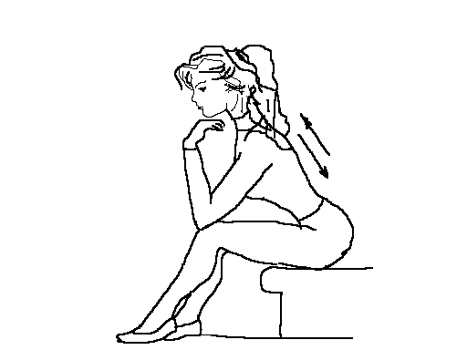
4. Активно (через рот) берете дыхание, а на выдохе говорите слог да-да-да... Говорите, «ощущая» корни передних зубов, «щелочку» между двумя передними зубами, через которую «идет ниточка звука». Язык дробно ударяет по твердому небу около корней верхних резцов. Нижняя челюсть свободна, но «не падает». Подключите воображение: ваше твердое небо, по которому ударяет язык, очень высокое, как купол храма, поэтому звук «А» получается объемный, красивый, как голос человека, говорящего в храме. Следите чтобы дыхание было плавное, без толчков. Следующие упражнения я рекомендую выполнять в позе сидя, как показано на рисунке 1.
Рис. 1
5. Удобно сесть, наклонившись вперёд, положить одну руку на ребра, другую на живот. Взять глубокое дыхание. На выдохе считать: 1, 2, 3, 4... Счет свободный, неторопливый, гласные протяжные. Считать плавно, ритмично. Звук круглый, красивый. Главное в этом упражнении - дыхание:
полный вдох и плавный длительный выдох.
6. Немного усложняем упражнение. Все так же, как в упр. №5. Положение сидя, контроль вдоха и выдоха, круглый, протяжный звук счета. Счет вести двузначными цифрами: 21, 22, 23... Главное не продолжительность счета, а качество вдоха и плавность выдоха.
7. Вдох глубокий ртом. На выдохе, на удобной тесситуре протянуть звук «М». Губы слегка сомкнуты, не сжаты. Руки следят за дыханием. Звук должен отозваться в груди, в голове, «заполнить вас» своим объемом. Горло широкое, соединяет два резонатора: голову и грудь. Звук протяжный. Затем замените звук «М» на «Н», «В», «З». Требования и условия такие же, как на звуке «М».

Упражнения для развития дикции и артикуляции

1. Попробуйте активизировать губы: пошлепать ими, собрать их в трубочку, поднять верхнюю губу, открыть верхние зубы. Откройте рот. Попробуйте зевнуть, почувствовать мягкое небо, ведь от верхних зубов идет твердое небо, а затем мягкое, подвижное небо и маленький язычок.
2. Для активизации языка. Пошевелите языком из стороны в сторону, вперед, назад, вправо, влево, круговые обороты в обе стороны, «винтиком», «трубочкой». Высуньте кончик языка и быстро-быстро перемещайте его из угла в угол рта.
3. Почувствуйте кончик языка, он активный и твердый, как молоточек. Побейте кончиком языка по зубам изнутри, как будто (беззвучно) говорите: да-да-да-да. Хорошо в этот момент представить себе «высокое небо» и объемный рот. Энергично произнесите: Т-Д, Т-Д, Т-Д.
4. «Внутренним взглядом» осмотрите полость рта, естественное положение языка, который спокойно лежит в нижней челюсти, его кончик касается внутренней поверхности нижних зубов у самого их корня. Наверху - «высокое нёбо». Корень языка спокоен, опущен, поэтому гортань спокойная, свободная.
5. Чтобы освободить язык и гортань выполните такое задание: быстрый, короткий и глубокий вдох носом, затем полностью выдохнуть через рот. Выдох резкий, как «выброс» воздуха со звуком «ФУ». А чтобы укрепить мышцы гортани, энергично произнесите: К-Г, К-Г, К-Г.
6. Чтобы активизировать мышцы губ, надуйте щеки, сбросьте воздух резким «хлопком» через сжатые губы. Энергично произнесите: П-Б, П-Б, П-Б.
7. Это упражнение для освобождения нижней челюсти. Просто откройте рот, подвигайте челюстью в стороны, почувствуйте свободу этого движения. Делайте его перед зеркалом, пока не почувствуете легкую усталость.
8. Челюсти не должны быть зажаты. Постучите мелко, дробно передними зубами, как в ознобе. Чтобы случайно не возникли новые зажатия, пока вы
старательно выполняете эти разные действия, контролируйте себя с помощью зеркала.
9. Возьмите любое стихотворение или отрывок в прозе, которые вы знаете наизусть. Прочитайте его для себя перед зеркалом. Проследите за своим лицом,
ртом, глазами во время чтения. Послушайте звучание своего голоса. Критерий оценки - эстетическое восприятие, естественность, гармония во всех проявлениях, комфортность физического и психологического состояния.
10. Стихотворение или прозу читайте, утрированно произнося текст. Это хорошая гимнастика для аппарата. Утрированность снимается - активность остается. Утрированное произношение в классе прозвучит четко, ярко, однако утрированное произношение не должно приводить к зажатию челюстей, гортани, языка, губ.
11. Очень хороши для тренировки скороговорки. Читать скороговорки необходимо сначала медленно, постепенно ускоряя, по мере успешного совершенствования. Следить за ритмичностью произношения. Не забывать темп, дикцию.
- На дворе трава, на траве дрова.
- Не руби дрова на траве двора.
- Шит колпак не по колпаковски,
- Надо его переколпаковать.
- Курочка пестрохвосточка выпестрохвостила пестрохвостят.
- Шла Саша по шоссе и сосала сушку.
- Ехал грек через реку, видит грек в реке рак.
- Сунул грек руку в реку, рак за руку грека цап.
- Верзила Вавила весело ворочал вилы.

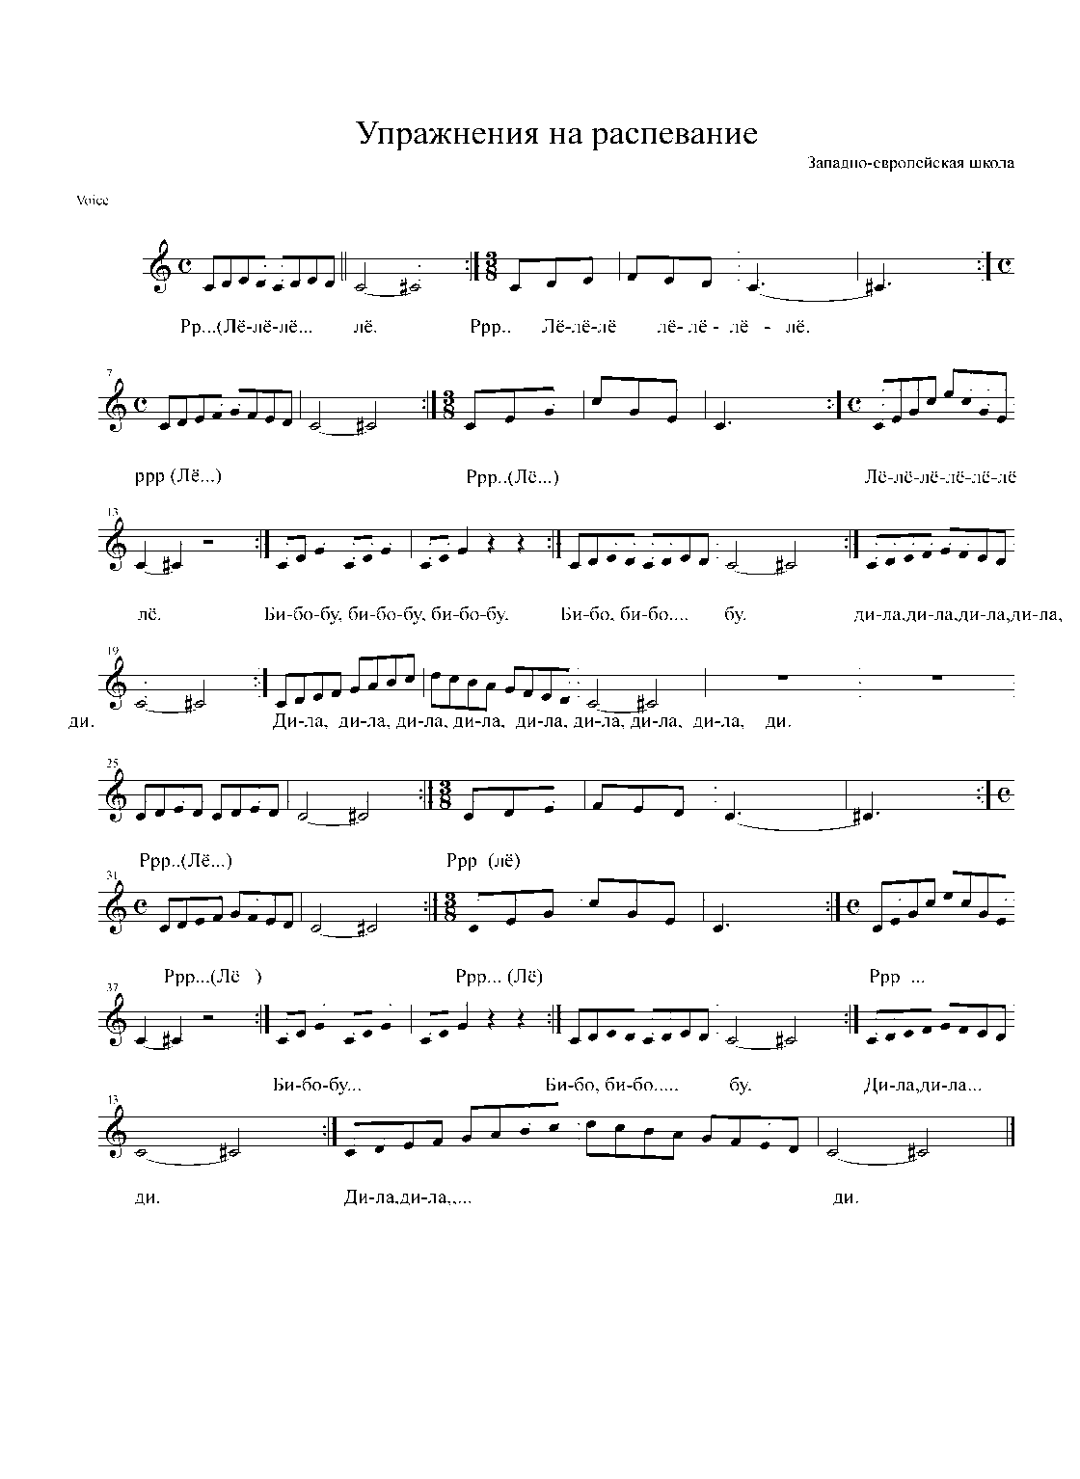

Упражнения на дыхание

- вдох – выдох на «с», живот втягиваем;
- вдох – три толчка на выдохе;
- вдох – один толчок на выдохе;
- вдох – длинный выдох на «с» и резкий толчок;
- носовое дыхание: одной ноздрёй вдыхаем, второй выдыхаем;
- вдох носом – массаж от кончика носа к переносице, выдох – «ввинчиваем» ноздри;
- вдох – массаж, выдох – постукиваем крылья носа;
- вдох ртом, выдох – носом и наоборот;
- вдох – носом, выдох через ноздрю, потом вторую.
Упражнения для работы с мутационными детьми.
Гортань опустить, кадык оттянуть вниз, голову слегка вниз и выполнять упражнения, стуча себя в грудь.
- Бу-бу-бу, ду-ду-ду, бо-бо-бо, до-до-до, жу-жу-жу, жжж…
- Буду- буду, бом, бом, би-би-ба, ди-ди-да
- Жужжит под жимолостью жук

Упражнения для активизации мягкого нёба
- «Не красна изба углами, а красна пирогами»;
- массаж кончиком языка от зубов вверх;
- рот закрыт, беззвучно произносим гласные «а-э-о»;
- мысленно сказать звук «п»;
- на зевке подержать в течении минуты;
- нос закрываем, говорим: ма, мо, му, мы, мэ, мам, мом, мум, мым, мэм, мамам, момом, мумум, мымым; «мама, мёду намм»;
- «бум-г-г, бум-г-г»;
- подбородок опустить вниз, чередовать звуки «г», «к», голову поднять вверх - «а-э-о»;
- «гм, гн, зм, зн», при поворотах головы;
- «ги-ги-ги-к-к, го-го-го-к-к, га-га-га-к-к»;
- расслабление нижней челюсти: «да-да-да-да»;
- «Ха-ха, хо-хо», «А-ха-ха-ха», «О-хо-хо-хо»

Упражнения для резонаторов

(Узелки, гипертонусные, гипотонусные)
На придыхательной атаке: «Хо-хо-хо», «Ха-ха-ха»
На мягкой атаке:
- Тянем закрытым ртом звук «м»;
- Закрытым ртом «м» и постукиваем по ноздрям;
- Тянем «м» с наклоном головы вниз;
- Закрытым ртом тянем звук «м» лицом в угол стены;
- «гавайская гитара» - мычим, пощипывая нос
- «Ням, ням, ням», «Нём, нём, нём»
- «мо-мом», «ма-мам»

Бам | Дам | Зам | Жам | Ван
Бом | Дом | Зом | Жом | Вон
Бум | Дум | Зум | Жум | Вун
Бым | Дым | Зым | Жым | Вын
Бэм | Дэм | Зэм | Жэм | Вэн

«Бом-бом», «бим-бом», «динь-дон», «ди-ли-дон»
«Ня-нянь», «Нё-нёнь», «А-яй», «А-я-яй», «У-юй», «Мам, мам, мёду нам, мам, мам, молока бы нам»
«Даже маленьким сынишкам нужно жить своим умишком»

Упражнения на твёрдой атаке.
Бак | Брак | Жак | Зак | Дак | Драк
Бок | Брок | Жок | Зок | Док | Дрок
Бук | брук | Жук | Зук | Дук | Друк
Бык | Брык | Жык | Зык | Дык | Дрык
Бэк | Брэк | Жэк | Зэк | Дэк | Дрэк

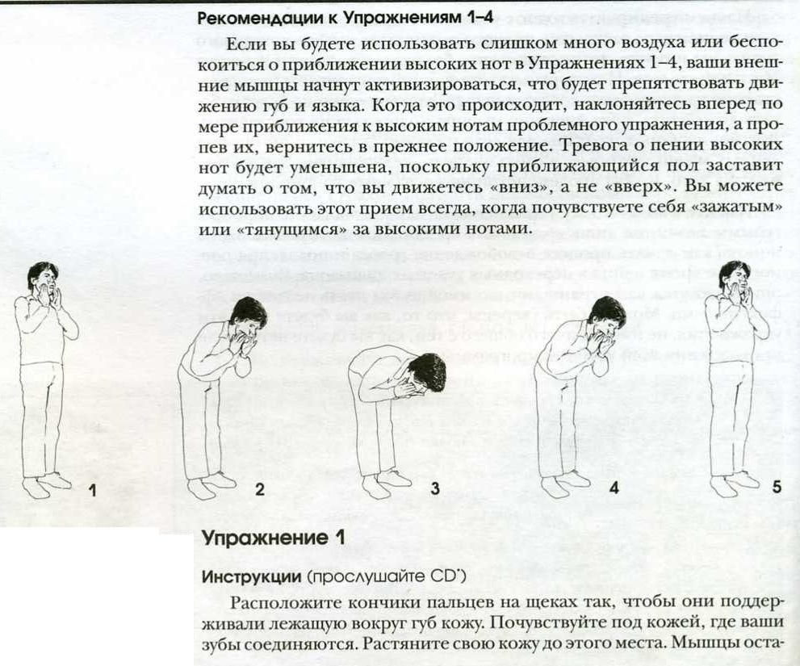
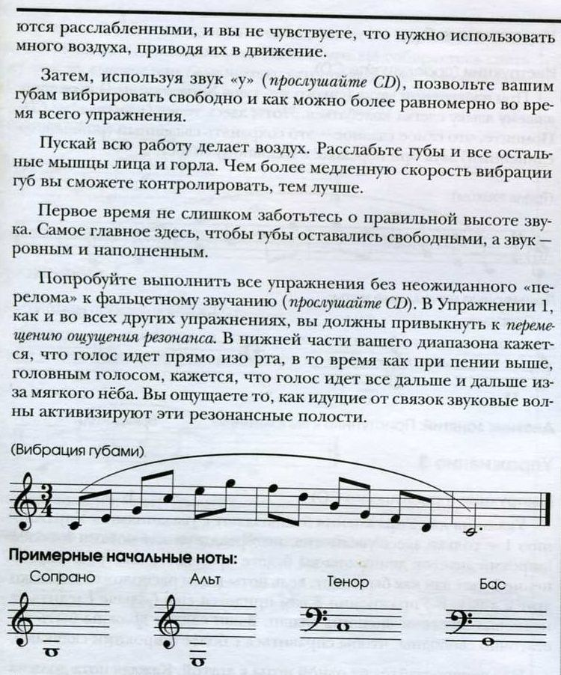
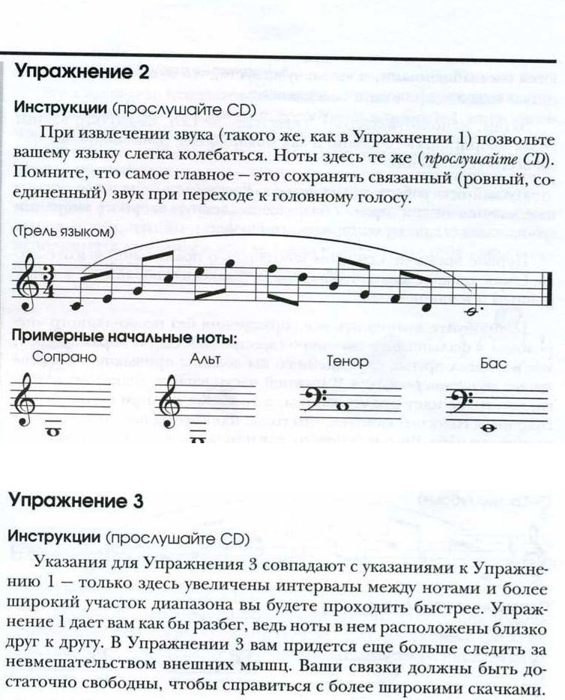
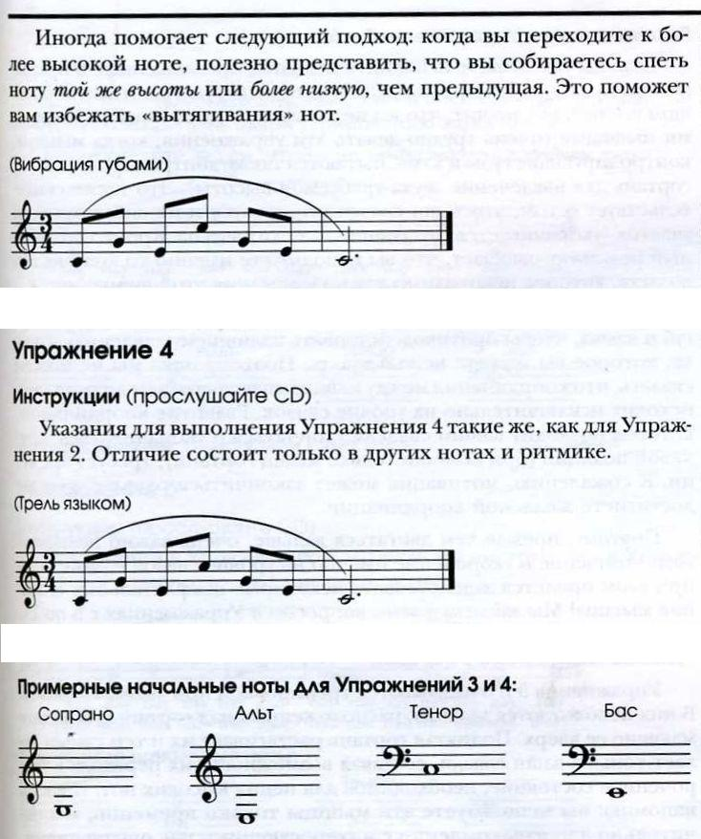
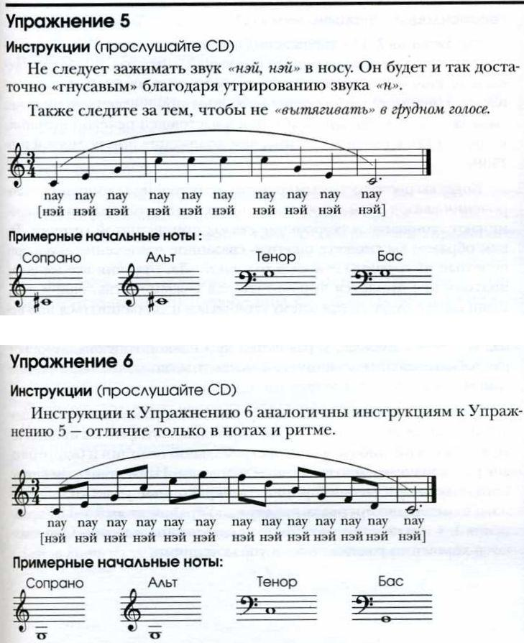
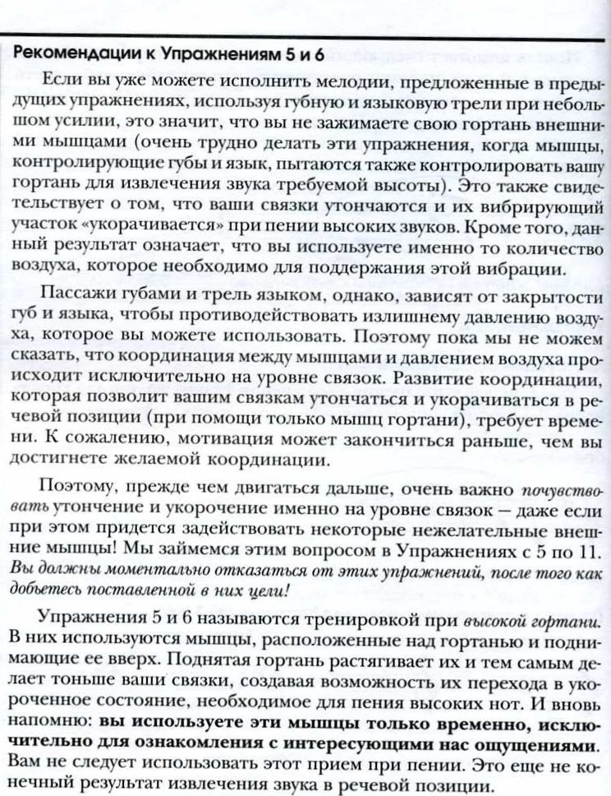
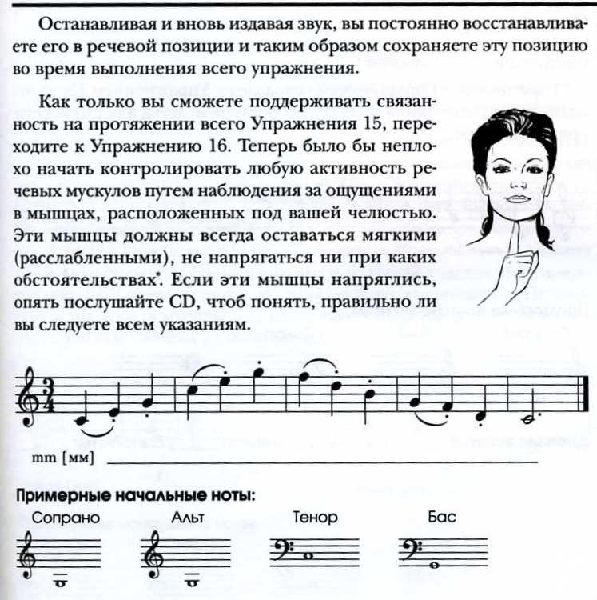

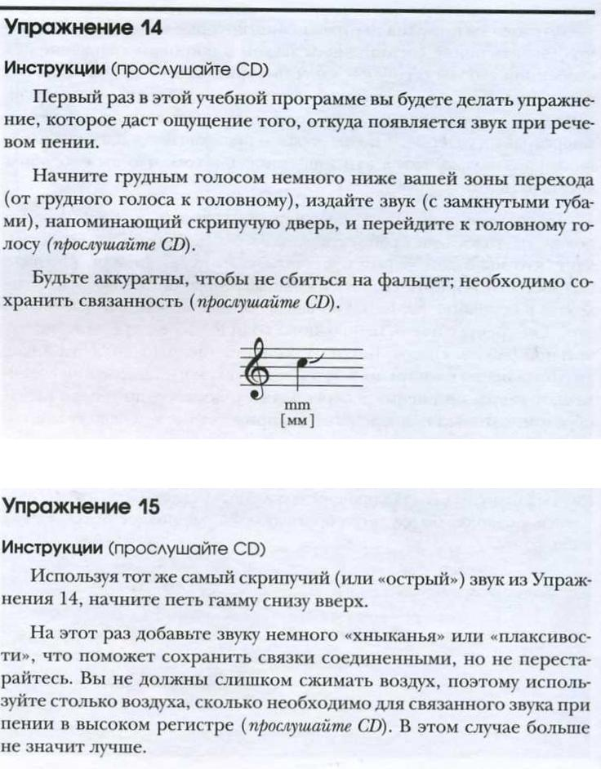
Методика постановки и развития диапазона певческого голоса

Вокальное и психологическое здоровье певца и влияние эмоционального состояния исполнителя на исполнительское мастерство.
В результате многолетней работы , личного исполнительского и педагогического опыта, был разработан метод обучения пению, основанный на синтезе физических и психологических данных певца.
Небольшое вступление перед выступлением.
Человеческий организм представляет собой совершенное творение Божие, ибо человек создан по образу и подобию своего создателя.
Все прекрасно помнят, с чего начинается Библейское писание.
«В начале было слово, и слово было у Бога, и слово было Бог»…
Бог даровал человеку способность творить «слово» и созидать. Всевышний позаботился о гармоничном строении тела человека. Жизнь человеческая довольно хрупка и коротка, но возможности , данные человеку свыше, позволяют ему добиться успехов не только в физическом развитии ( тело человеческое бренно, об этом нельзя забывать), но и в духовном.
Голосовые органы человека – самый сложный и нежный музыкальный инструмент во вселенной, созданный самим Богом, и люди, одарённые музыкальным слухом и вокальными способностями, должны понимать истинное предназначение своего дарования.
Человек вступающий на путь вокального искусства всю жизнь несёт ответственность за свой поступок, так как он становится глашатаем, певцом – пробуждающим чувства, эмоции, мысли и душу. Только будучи богатым и здоровым духовно можно стать истинным певцом, что бы нести свет и любовь своим слушателям.
Более того, певец, обладая такими качествами, способен даже исцелять и вселять веру и надежду в сердца людей.
Однако, в современном мире сохранить духовное и душевное равновесие подчас бывает не совсем просто. Жизнь человеческая полна испытаний и стрессов, с которыми справляются далеко не все. Даже оставаясь внешне вполне успешным и спокойным, человек может ощущать некий дискомфорт, недовольство собой, депрессию. Он не желает признаться самому себе в своей слабости, и накопившееся когда-либо напряжение или страх запрятывает настолько глубоко, в недра подсознания, что, словно, забывает о них.
Или, переживая трудности, следующие одна за другой неудачи, болезни, люди зачастую обвиняют в этом общество, семейные обстоятельства, ссылаются на свои наследственные факторы и так далее. Со временем, груз этих проблем может стать невыносимым, если человек вовремя не решит узнать, почему всё это происходит именно с ним, и в чём истинная причина его проблемы.
Со временем, заболевая физически, человек недоумевает. Откуда могла появиться болезнь? Я веду правильный образ жизни, я не грешу, стараюсь помогать людям, работаю на любимой работе. За что мне всё это? Почему?
Но готовы ли мы к тому, что бы узнать истинную причину? Готовы ли мы взять на себя ответственность за свою жизнь? Готовы ли мы взглянуть своим страхам в лицо, и перестать бояться?
Ведь намного проще и спокойнее оставить всё по-прежнему, и жалеть себя, и принимать жалость от близких.
Весьма сложно отказаться от привычного уклада, когда рамки, в которые человек поставил себя, словно срослись с его телом, стали неотъемлемой второй оболочкой.
Однако, человек, приготовляющий себя к общению с публикой, (певец, артист, педагог, и т.п.), имеет прекрасную возможность избавиться от скорлупы, или кокона, в который он был заключён самим же собой и выйти к публике, будучи открытым и уверенным в своей силе и правоте.
Итак, что же является главными составляющими вокального мастерства?
Дыхание
Эмоциональное состояние
Физическое здоровье голосового аппарата
И конечно Дар Божий.
Что касается последней, и несомненно самой главной составляющей, могу добавить, что при непрерывном труде и желании совершенствования своих возможностей, может произойти чудо раскрытия новых, великолепных возможностей .Озарение, дарованное свыше, будет лучшей наградой за работу над собой и веру в свои силы.
Дыхание, эмоциональное состояние и физическое здоровье неразрывно связаны между собой.
Дыхание и пение
Дыхание - это жизнь. Рождаясь в этом мире, человек делает первый вдох, и вслед за первым вдохом издаёт свой первый звук - крик новорожденного. Это самый искренний, самый правильный и чистый звук в мире.
Как мы знаем, дыхание доставляет тканям кислород для поддержания метаболизма, но когда дыхание прекращается более, чем на несколько минут, наступает смерть. Поэтому, дыхание не просто механический процесс, а загадочный аспект глубокого расширения и сжатия, который подобен пульсации сердца.
Если обратиться к научным исследованиям в области астрономии и физики, можно найти объяснения тому, как происходит расширение и сжатие вселенной. Вселенная дышит, но мы можем чувствовать это только на своём опыте дыхания и жизни.
Многие восточные религии и философские течения практикуют дыхательные упражнения для достижения определённых целей. В философии Индуизма, например, важным элементом, без которого не возможна жизнь, является так называемая «прана». «Пранаяма»- дыхательная гимнастика, способствующая духовному совершенствованию и телесному здоровью.
В древней китайской философии и религии есть термин «ци», или энергия «ци». Основной принцип дыхательных упражнений «ци» - вдыхать хорошую «ци» и выдыхать плохую «ци», учиться дышать медленно и спокойно, так как медленное дыхание - долгая жизнь.
Регулируя дыхание, человек имеет возможность регулировать свои внутренние процессы, и как следствие этого - своё физическое и душевное состояние.
Существует множество дыхательных практик и упражнений, направляющих человека к здоровью и пониманию своего организма. Однако, цели, каждой дыхательной гимнастики направлены на достижение различных результатов, а иногда методы достижения положительных эффектов в разных методиках выглядят абсолютно противоположными и противоречащими друг другу, как, например, при сравнении метода Бутейко и дыхательной терапии психотерапевта Вильгельма Райха.
Метод Бутейко направлен на оздоровление внутренних органов, и основой метода считается регулировка СО2 при дыхании.
Дефицит СО2 при глубоком дыхании является причиной спазмов бронхов и сосудов, и, в следствии этого, причиной многих болезней, в частности, бронхиальной астмы и гипертонии. В связи с этим метод Бутейко предлагает метод ВЛГД (волевой ликвидации глубокого дыхания) – метод ограничения объёма общей вентиляции лёгких. Посредством выполнения специальных упражнений, можно научиться сдерживать дыхание, сделать его незаметным и тихим.
Напротив же, Райх, в своей дыхательной методике отталкивается именно от практики глубокого дыхания, с тем что бы научиться высвобождать приобретённые зажимы и подавленные чувства, что в дальнейшем приведёт к освобождению эмоциональному и спокойствию душевному.
При сопоставлении этих двух методик может показаться, на первый взгляд, полное несовпадение взглядов выдающихся учёных на правильное дыхание. Однако, при детальном рассмотрении и практике и того и другого метода, напрашивается несомненный вывод: существуют разные пути к истине, и каждый путь индивидуален для каждого характера в отдельности. Научиться дышать так, что бы почувствовать себя лучше, что бы избавиться от психологических проблем и болезней возможно и даже необходимо, но самое главное – вера и осознание своей силы и свободы.
А.Лоуэн в книге «Психология тела», рассказывая о методике Вильгельма Райха, пишет:
«Основным усовершенствованием техники, возникшим из наблюдений и размышлений, …., было использование дыхания в лечебном процессе. Анализ на соматическом уровне выявил, что пациенты задерживают дыхание и втягивают живот, дабы подавить страх и другие чувства. Выяснилось, что такое поведение свойственно практически всем. Как детям, так и взрослым. В ситуациях, вызывающих испуг и боль, человек затаивает дыхание, напрягает диафрагму и брюшные мышцы. Уходит напряжение - он выдыхает. Если такая схема приобретает хронический характер, то грудь поднимается и остаётся в положении на вдохе, дыхание делается поверхностным, живот твёрдым. Сокращение дыхания уменьшает количество поступающего в организм кислорода и соответственно, вырабатываемой через метаболизм энергии. Результатом является снижение эмоционального тонуса и утрата стремлений.»
Райх выявил связь мышечного напряжения с эмоциональной блокировкой, что явилось великим открытием в психологии.
Приступая к практике вокала, несомненно, сталкиваешься с воздействием эмоционального состояния на исполнительское мастерство. Прежде всего, это проблемы связанные с недостаточно свободным дыханием, с напряжением, зажатостью.
В своей психологической практике Райх добивался успеха в лечении пациентов психопатического или невротического характера, применяя практику свободного и глубокого дыхания.
Пожалуй, что многим начинающим исполнителям, учитывая ритм современной жизни и стрессогенность городского пространства, просто необходимо начинать своё обучение именно с практики глубокого спокойного дыхания, освобождения от подавленных эмоций и релаксации. Лишь после того, как только человек, обучающийся вокальному мастерству, почувствует мышечную свободу и научится дышать глубоко и спокойно, ему можно будет приступать к следующим дыхательным методикам и занятиям вокалом.
Александр Лоуэн в книге «Психология тела» пишет: «Глубоко дышать- означает глубоко чувствовать ….. Сдерживая глубокое дыхание, мы тормозим некоторые чувства, связанные с животом. Одним из этих чувств является грусть, так как живот принимает участие в глубоком плаче ….. Дети рано понимают, что посредством втягивания и напряжения живота можно избежать проявления болезненных чувств грусти и печали». « При других заболеваниях дыхания грудная клетка движется мало, дыхание главным образом диафрагмальное, с некоторым расширением брюшной полости. В этом случае грудная клетка слишком раздута, временами настолько, что напоминает на вид бочку. Такой внешний вид может показаться мужественным, но приводит к эмфиземе. Постоянное, слишком сильное наполнение воздухом грудной клетки растягивает и надрывает нежную ткань лёгких, в результате чего кислорода в кровь поступает недостаточно, несмотря на болезненные усилия вдохнуть побольше воздуха. Даже если такое состояние имеет менее выраженную форму, это создаёт опасность для здоровья, так как неподвижность грудной клетки является большой нагрузкой для сердца».
Основными задачами правильного певческого дыхания являются: экономное расходование дыхания (т.е. воздуха набранного при вдохе), создание необходимого для нормальной работы голосовых складок давления в подскладочном пространстве ( см. устройство голосового аппарата), плавный выдох .
А.Г.Менабени в своей « Методике обучения сольному пению» пишет:
«В вокально-педагогической практике наиболее удобным считается нижнерёберно - диафрагматическое дыхание, т.е. смешанное дыхание, при котором поднимаются и расширяются при вдохе нижние рёбра, а остальная часть грудной клетки почти неподвижна, активна диафрагма и мышцы брюшной полости. Хорошо ощущаются движения передней стенки живота. Певческий вдох берётся бесшумно, достаточно глубоко, с ощущением полузевка. При вдохе не следует стараться набирать большое количество воздуха, так как тогда затрудняется подача звука и сам процесс голосообразования…. Певческий вдох и выдох разделяются мгновенной паузой – остановкой дыхания, после чего начинается выдох…..»
Кандидат медицинских наук З.И.Аникеева и солист Молдавского государственного театра оперы и балета и заслуженный артист МССР Ф.М. Аникеев в своей книге «Как развить певческий голос» предлагают упражнения, направленные на развитие певческого дыхания и артикуляционного аппарата вокалиста. Там же приведены примеры упражнения улучшающие психическое состояние певца и снимающие мышечное напряжение.
«Большое значение для певцов имеет овладение техникой замедленного выдоха» - утверждают авторы.
Такие известные педагоги как А.М. Додонов, И.П.Пряшников, О.Л.Лобанова, П.Органов тоже рекомендовали певцам заниматься специальной дыхательной гимнастикой для овладения замедленнымвыдохом. Специальная тренировка очень важна для развития и закрепления певческого дыхания: она помогает певцу значительно быстрее научиться не производить шумного вдоха, не вдыхать чрезмерное количество воздуха, небольшим количеством выдыхаемого воздуха получать большой звуковой эффект.
«К.С.Станиславский писал на эту тему: «Вы не можете себе представить, каким злом для творческого процесса является мышечная судорога и телесные зажимы. Когда они создаются в голосовом органе, люди с прекрасным от рождения звуком начинают хрипеть, сипеть. Когда зажим утверждается в ногах, актёр ходит точно паралитик, когда зажим в руках – руки коченеют, превращаются в палки и поднимаются точно шлагбаум. Зажим может появиться и в диафрагме и в других мышцах, участвующих в процессе дыхания, нарушить правильность этого процесса и вызвать одышку».
«На наш взгляд, лучших результатов в воспитании навыков произвольного расслабления мышц можно достичь, используя методы саморегуляции, или аутогенной тренировки, или приёмы самовнушения» З.И Аникеева и Ф.М. Аникеев.
Винченцо Манфредини – преподаватель придворной певческой капеллы в 30- е годы 18 века, принадлежал к старой итальянской школе, где на первом месте стояла вокальная техника. Но в своей работе, посвящённой певчим придворной капеллы, Манфредини уделяет основное внимание постановке голоса.
Он связывает дыхание певца с характером исполняемого произведения. Он не объясняет, как нужно брать дыхание, но рекомендует набирать его так, «Что бы того никто не мог приметить». Он обращает внимание на свободное положение корпуса и головы, на умение правильно открывать рот.
Энрико Карузо был последователем метода итальянских мастеров бельканто. Сальфаторе Фучито и Барнет Дж. Бейер, рассказывая о вокальной методике Карузо пишут: «Он вдыхал, задерживал и затем расходовал своё дыхание совершенно таким же образом, как делали это мастера,- другими словами, он употреблял диафрагматическое, межрёберное дыхание. « Я совершаю процесс дыхания совершенно так же, как это делаете вы, только двумя движениями, а именно вдохом и выдохом, то есть всасыванием и выпусканием воздуха». - Говорил Карузо, после чего придавал своему телу положение, лишённое всякого напряжения, и выставлял одну ногу вперёд, будто для того, что бы шагнуть. Важно подчеркнуть, что он держал своё тело совершенно свободно, без малейшего напряжения. Затем он сокращал едва заметно мускулы живота и вдыхал спокойно, не торопясь. Второе движение – выдох. Здесь Карузо показывал определённые голосовые упражнения.
Певец пел это упражнение во время выдоха. Приэтом он выпускал поглощённый воздух в том количестве, которого требовала чёткая передача этого упражнения, без малейшего напряжения и по возможности медленно. В связи с огромной дыхательной силой Карузо следует подчеркнуть ещё один фактор большой важности - волевой фактор. Карузо мог медленно и постепенно так глубоко вдыхать и растягивать выдох на огромный промежуток времени не только потому, что физиологический процесс выдоха продолжался дольше, чем процесс вдоха, но и потому, что он достиг возможности одновременно присоединять к физиологическому акту контроль сознательного управления дыханием»…
Как видно из вышесказанного, и оздоровительный метод Бутейко, и предлагаемая дыхательная практика В. Райха, и разные вокальные школы известных мастеров не исключают друг друга, а напротив, взаимно дополняют.
Хорошо ощутить движения передней стенки живота возможно лишь при умении расслаблять и напрягать эти мышцы. Если же, мышцы живота находятся в привычном спастическом состоянии, т. е. живот твёрдый и малоподвижный, добиться положительных результатов возможно лишь при практике именно глубокого дыхания, задействуя брюшные мышцы и диафрагму. Необходимо высвободить подавленные эмоции, дать выход спрятанным чувствам, освободить себя от привычного, но столь неудобного зажима.
Затем, когда снято напряжение и человек почувствовал мышечную свободу и душевное спокойствие, можно аккуратно приступать к изучению и практике вокального дыхания и звукообразования. Экономное расходование воздуха при выдохе так же требует внутреннего спокойствия и физической работы. При этом мышцы живота должны быть эластичны и подвижны.
Научиться управлять своим дыханием, можно только последовательно - почувствовав своё тело, избавившись от зажимов и вслед за этим отрегулировать вдох и выдох, при осознании правильной мышечной активности.
Для начинающих вокалистов это самый главный фактор в обучении. Подсознательное правильное дыхание приходит только с опытом, приобретённым в тренировках под наблюдением опытного тренера и педагога.
Правильное певческое дыхание не только развивает вокальные возможности певца, но и является целебным, так как все составляющие дыхательной школы направлены на оздоровление - и духовное и физическое.
Эмоциональное состояние певца.
Состояние внутреннего покоя и уверенности обычно приходит с большим опытом, хотя для начинающих исполнителей важно знать, что хотя бы даже стремление к внутреннему спокойствию играет важную роль в исполнительском мастерстве. Невозможно выйти на сцену, переживая бытовые неурядицы и волнения. Посторонние мысли не просто мешают сосредоточиться на исполняемом произведении, а закрепощают самого исполнителя, словно связывая его по рукам и ногам. Но чаще, конечно, зажатость исполнителя возникает, к сожалению, не из-за банальных бытовых проблем. Источником зажима могут являться более глубокие переживания, спрятанные в далёкие тайники души.
Задача педагога по вокалу состоит в том, что бы, не спугнуть своего подопечного, а напротив, словно нежный родитель, разобраться в душевном состоянии исполнителя, и помочь ему справиться с наболевшей проблемой, придать ему сил, терпения и уверенности в себе. Эта задача требует и от педагога по вокалу недюжинных способностей психолога и великого терпения.
Порой, преподаватель сталкивается с протестом ученика, выступающего против вмешательства в его душевное состояние. Ученик имеет полное право протестовать, так как ему кажется, что посягают на личное и сокровенное. Вероятно, в том случае преподаватель допустил грубую ошибку и был не тактичен по отношению к своему ученику.
Работа на таком уровне требует невероятно тонкого чувства, интуиции и такта. Это похоже на попытку погладить маленькую птичку. Самое главное не спугнуть её, а постараться, что бы она сама села на руку и что бы ей стало уютно и тепло на вашей руке. Нужно, что бы она доверяла вам, и только тогда вы сможете нежно прикоснуться к ней и затем снова отпустить на волю.
Как уже говорилось в главе о дыхании, эмоциональное и психологическое состояние исполнителя влияет на дыхательную функцию.
В русском языке существует множество выражений характеризующих эмоциональное состояние человека, влияющее на голос и дыхание. Например: « В зобу дыхание спёрло», ( от радости, неожиданности), «заголосили»( громко закричали, заплакали), « дышите глубже»( будьте внимательны, радуйтесь) (шуточное обращение), «чуть дыша»( нежно, тихо), «дыхание жизни» ( широкое смысловое значение), « не дыша» (совсем незаметно, очень тихо), «нет слов» ( от возмущения, от обиды), «охрип» ( от долгого спора, объяснений), « перехватило дыхание» ( от страха, от неожиданности), « потерял дар речи» ( от удивления, от увиденного чуда), «вопить» (громко кричать, призывать), « Глас вопиющего в пустыне» ( библейское выражение относится к Иоанну Крестителю, который возвестил людям об Иисусе Христе- спасителе мира.)
Существует ещё множество подобных выражений придуманных человеком, так как мы выражаем свои эмоции словами, жестами и голосом.
Почему человек может охрипнуть в споре? ( Спорят до хрипоты). Эмоции начинают переполнять, человек нервничает, может даже подняться давление, идёт прилив крови к голове, и как следствие этого – набухание голосовых связок, отёк и неполное смыкание, при сильном напряжении связок. Затем – хрипота, временная потеря голоса. Причём всё это может произойти за считанные секунды, так, что человек даже не заметит всех этих предупреждающих симптомов, и всё только потому, что нахлынувшие эмоции пересилили остальные человеческие чувства.
Например, ещё одна причина потери голоса - привычный зажим в области шеи. Такому человеку всегда трудно говорить громко, и в момент раздражения происходит эмоциональный срыв, когда хочется закричать, а нечем….
Но зажим возникает, как правило, из глубинных психологических проблем. И тот - же зажим шейных мышц, может возникнуть из-за причин разного характера.
Частое невротическое состояние, состояние тревоги, страха, комплекс неполноценности, забытые детские переживания, которые старательно маскируются внешними физическими проявлениями. Следствие этого – зажимы в разных частях тела, так мешающие человеку быть свободным.
Как можно предохранить свой голос от таких внезапных напастей?
Конечно, это очень трудно, для человека, не посвящённого в тонкости мастерства вокального искусства, но и для вокалистов, порой бывает полезно знать, как оградить себя от неприятностей связанных с нездоровым голосом.
Во-первых, научиться сохранять спокойствие и самообладание в любой ситуации, но не только для того, что бы сохранить свой великолепный тембр ( такое отношение грозит черствостью и фанатизмом), а для того, что бы оставаться человеком – добрым, чутким, внимательным к чужому мнению, справедливым и прощающим. Помните, что каждый имеет право на своё мнение, так же как и вы.
Во-вторых, научиться чувствовать внутреннюю свободу. Не зависеть от ситуации, быть лёгким в общении с людьми, находить общий язык, не замыкаться в себе.
В-третьих, стараться не повышать голос, особенно если вы нервничаете или возбуждены. Ваш крик не принесёт облегчения ни вам, ни окружающим. Напротив, вы можете только всколыхнуть волну ответного гнева, ярости, или отчаяния. Тем более, ваш крик не убедит людей в вашей правоте. Одно слово, сказанное тихо и уверенно намного сильнее слов выкрикнутых.
В-четвёртых, научиться следить за своим дыханием. Проследите, в какие моменты вы задерживаете дыхание, о чём вы подумали в этот момент, или что вас насторожило. Эти ассоциации натолкнут вас на размышления о вашем прошлом, возможно вы вспомните давно забытые моменты, которые когда - то напугали вас, и сможете более спокойно отнестись к ним в настоящее время.
Попробуйте, в момент непроизвольной задержки дыхания, расслабить мышцы живота, выдохнуть медленно и спокойно как бы до самого конца, и затем так же медленно и тихо сделать вдох, не поднимая плеч и снова медленно выдохнуть. Это поможет успокоиться, почувствовать уверенность и силу.
В-пятых, в общении с окружающими, не принимайте оборонительную позицию. В такой ситуации, человек мысленно становится в позу борца или воина, когда тело готово отразить удар. Мышцы напряжены, жилы на шее вздуты, ладони сжимаются в кулак, пусть даже непроизвольно. На подсознательном уровне ваши оппоненты почувствуют напряжение исходящее от вас и преграду выставленную вами, и в ответ вы тотчас получите такое же напряжение, и не дай бог вам услышать скрежет надеваемого забрала и лязг копий, нацеленных в вас. Постарайтесь быть более открытым и доброжелательным. Улыбайтесь искренне, так как натянутая и неестественная улыбка так же мешает общению.
В-шестых, берегите себя от болезней. Но это отнюдь не означает, что нельзя есть мороженое, или пить холодную воду. Пейте и ешьте на здоровье! Просто не болейте для того, что бы вас пожалели, или что бы завоевать внимание близких, или от жалости к себе самому, или в оправдание своего несовершенства или лени. Истинные причины человеческих болезней кроются именно в этом.
Эпидемия гриппа, это, прежде всего реклама, влиянию которой подвержены многие, коллективное бессознательное и прекрасная возможность отдохнуть от всего, что успело надоесть. Забота окружающих тоже очень приятна. Когда ещё нам принесут чай в постель? Если же человек одинок, то болезнь - прекрасная возможность пожалеть себя самому, посетовать на бессердечие окружающих, или мира в целом.
А ещё, например, пропавший голос в связи с болезнью, поможет вам избежать ответственного спектакля, которого вы боитесь, но от которого зависит ваша карьера. Но вы предпочтёте болезнь, нежели избавление от собственных никчёмных страхов и лишитесь вероятного взлёта ваших позиций в театре. Или вам проще оставаться незаметным и тихим человеком, которого никто не замечает, и не требует большего? Вам не нужна слава и почёт? Или вы просто не любите работать?
Иногда человек совершает большие ошибки из-за собственной трусости, лени и глупости.
Но если уж вы действительно заболели, врач поставил вам некий диагноз и выписал лекарства, не будьте смиренны и не радуйтесь раньше времени. Вы всё равно выздоровеете, и вам придётся вернуться к нормальной деятельности. Позже или раньше, зависит от вас. В этот период вокалистам лучше молчать, и не испытывать судьбу. Голос – это дар Божий. Берегите его. Вероятно, ваше вынужденное молчание подарит вам сильное желание высказаться в творчестве, раскрыться и поделиться с людьми своими мыслями. Используйте время вашего лечения как период накопления энергии, духовной и физической, как отрезок времени, необходимый для осмысления своего внутреннего состояния, приведения в порядок мыслей и чувств.
Ещё, в этот восстановительный период желательно слушать как можно больше хорошей музыки.
В-седьмых, выполняйте упражнения, которые способствуют естественному звучанию вашего голоса. Это и дыхательные гимнастики, и вокальные упражнения. Не старайтесь петь как-то специально красиво. Прежде всего, чувствуйте лёгкость при пении. Если вам неудобно, значит, вы что-то делаете не верно, или зажимаетесь. Доверяя всецело педагогу по вокалу, помните, что он не всевидящее око, и не всегда может успеть указать вам на все ваши ошибки, так как их вероятнее всего слишком много. Не обижайтесь на преподавателя за его эмоциональные всплески, так как он искренне переживает за вас и желает вам только добра. Старайтесь прислушиваться к своему внутреннему голосу, радуйтесь удачным пассажам и запоминайте правильное ощущение в этот момент. Выравнивайте тембр вашего голоса, не через напряжение, а через чувство удовлетворения от звучания вашего голоса. Но не обольщайтесь раньше времени, так как совершенствование будет длиться всю вашу жизнь. Уважайте вашего преподавателя, хотя бы за то, что он прислушивается к тем звукам, которые вы издаёте. Поверьте, ему это не всегда приятно, но он имеет терпение. Будьте и вы терпеливы.
«Секрет успеха прост и его составляющие определены», - говорит Наталья Георгиевна. - Кроме дыхания и физического здоровья голосового аппарата важны также психологическое состояние и конечно то что заложено от Бога. И если последнее человек не в силах контролировать три первых целиком находятся в нашей власти. Поэтому мы можем почти все...»
На уроках вокала Наталии Княжинской обучение проводится с учетом идивидуальных особенностей певца, его склонностей как физических, так и психологических, что поволяет наиболее полно раскрыть все таланты человека. Приходите к нам на курсы пения и вместе мы добьемся больших успехов. Лучи славы ждут вас, если вы чувствуете в себе талант - главное только принять решение и уже не сворачивать с избранного пути.

